**Ақмола облысы Степногорск қаласының әкімдігі**

**«Степногорск қаласының білім бөлімі» мемлекеттік мекемесі**

**Отчет о декаде**

**«День языков народов**

**Республики Казахстан»**

**Кафедра иностранных языков**

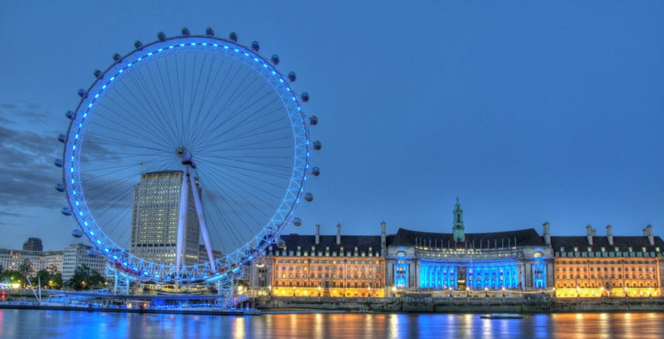

**г. Степногорск**

**2018-2019 уч. г.**

**План мероприятий к Декаде языков народов Казахстана**

**ШМО учителей английского языка ШГ №6 имени Абая Кунанбаева**

|  |  |  |  |
| --- | --- | --- | --- |
| №№ | Классы | Мероприятие | Ответственные учителя |
| 1 | 1 класс | Фонетический фестиваль (‘Phonetic Festival’) | Башлыкова О.М. |
| 2 | 2 классы | Выставка рисунков «Праздники и традиции Англии и Казахстана» | Рудская Л.Н. |
| 3 | 3 классы | Конкурс творческих проектов «Зоопарк моей мечты» | Галех Е.Ю. |
| 4 | 4 классы | Выставка«Английские пословицы в рисунках». | Астафьева И.П. |
| 5 | 5 классы | Конкурс чтецов на английском языке | Халитова Г.Т. |
| 6 | 6 классы | Интеллектуальная игра «Звездный час» | Башлыкова О.М. |
| 7 | 7 классы | Конкурс кроссвордов о Лондоне или Астане. | Рудская Л.Н. |
| 8 | 8 классы | Конкурс презентаций «Let’s travel around Kazakhstan». | Галех Е.Ю. |
| 9 | 9 классы | Викторина «Мир Абая Кунанбаева». | Кинцель Н.В.  Осадчая В.В. |
| 10 | 10 -11 классы | Театрализованное представление «Говорим и поем по-английски» | Польченко Н.М.  Акимова Е.В.  Халитова Г.Т. |

**Фонетический фестиваль «Phonetic Festival».**

**1 классы**

**Провела: Башлыкова Оксана Михайловна**

**Цели:**  
Повторить буквы английского алфавита

Способствовать поддержанию интереса к изучению английского языка

**Задачи:**

Совершенствование навыков написания букв

Развитие воображения, любознательности и творческой активности.

Воспитание уважительного отношения к другой культуре и более глубокого осознания своей культуры

**Цели конкурса:**

* Закрепление знаний учащихся об алфавите;
* Формирование художественно-эстетических представлений учащихся;
* Развитие творческого потенциала каждого ученика.

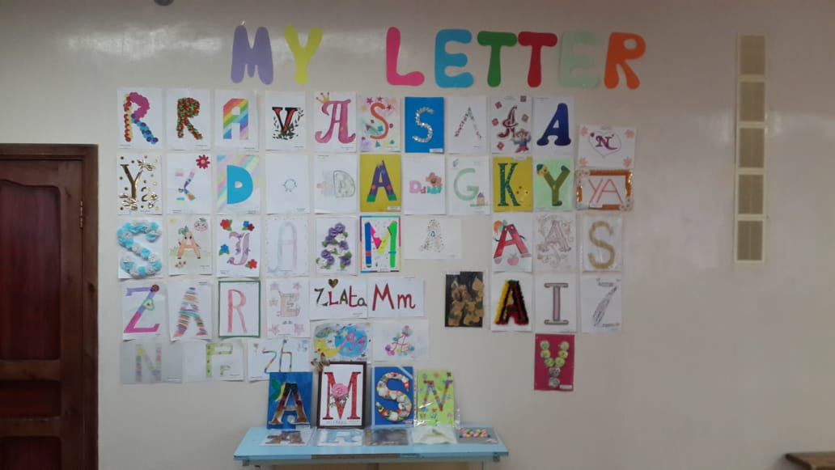Ученикам первых классов было предложено нарисовать или выполнить в разной технике любимые буквы алфавита. Учащиеся проявили креативное мышление, яркие творческие способности. В холле младшего корпуса была организована выставка рисунков и поделок.

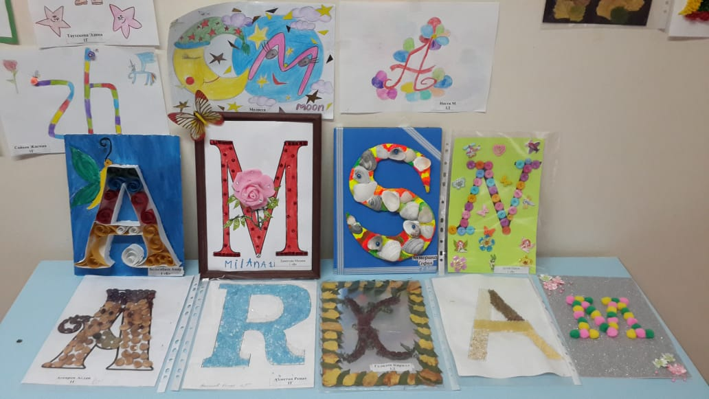

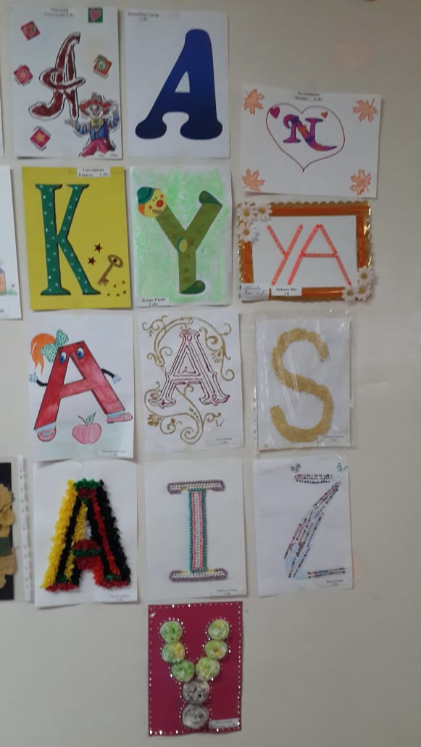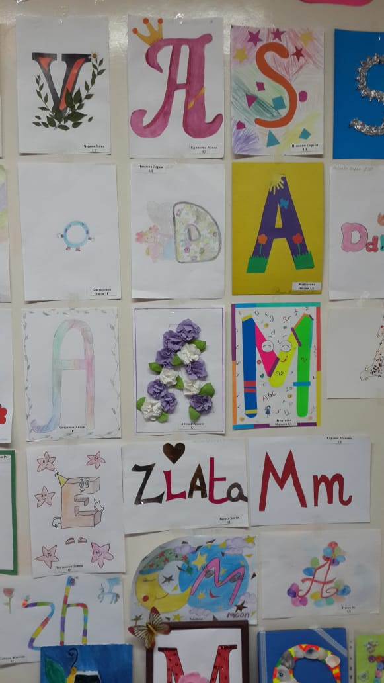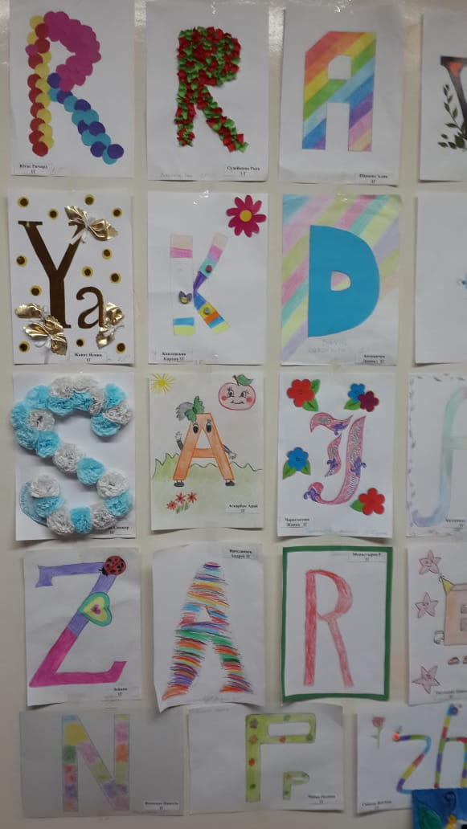

**Выставка рисунков «Праздники и традиции Англии и Казахстана»**

**2 класс**

**Провела: Рудская Лилия Николаевна**

**Цели мероприятия**:

Повторить     пройденный     учебный     материал  в     неформальной  
обстановке при помощи игр и конкурсов.

Повысить интерес учащихся к изучению английского

**Цель проведения конкурса:** выявление одаренных детей, проявляющих интерес к изучению английского языка и английской культуры.

**Задачи конкурса:**

поддержка активных, творчески мыслящих и креативных учащихся;

формирование устойчивого интереса у учащихся к изучению английского языка;

развитие страноведческого интереса;

расширение и систематизация страноведческих и культуроведческих знаний учащихся о Великобритании

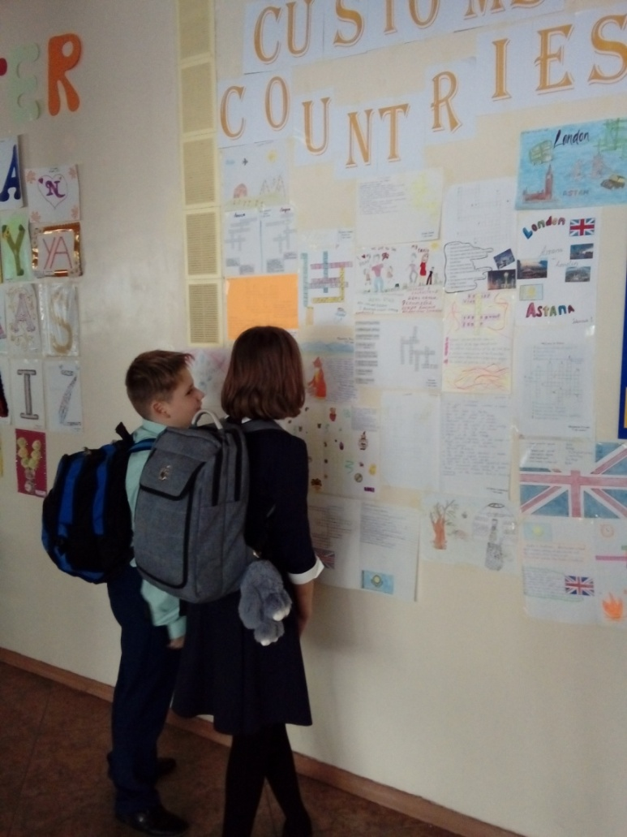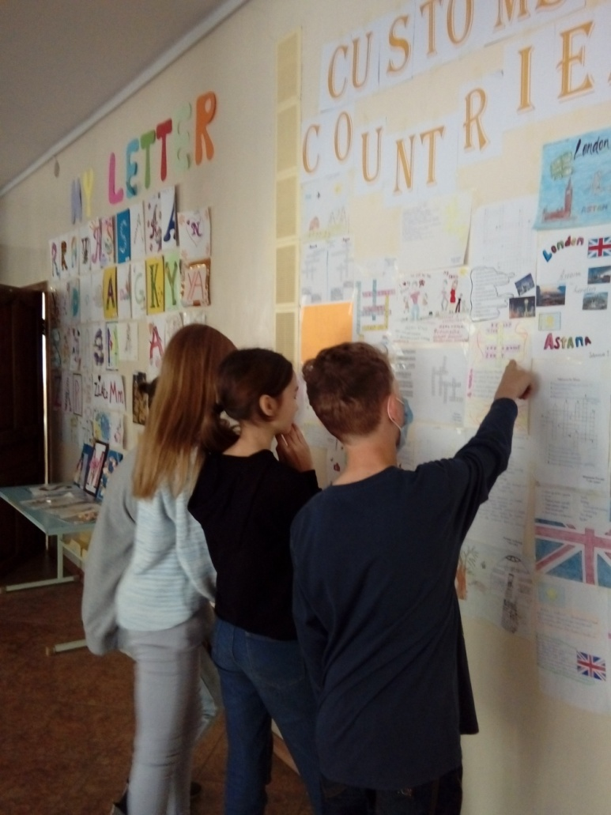

**Внеклассное мероприятие по теме «Animals»**

**3 классы**

**Провела: Галех Елена Юрьевна**

**Цели:**

1. Активизация изученной лексики по данной теме.
2. Развитие навыков диалогической речи.
3. Формировать актёрские навыки при исполнении стихов и песни.
4. Повышение интереса к изучению английского языка.

Оборудование: картинки с изображением животных и птиц, карточки с названиями животных, электронная презентация

Ход мероприятия

Teacher:

Dear children, I know you love birds and animals. You take care of them. I am sure you will be glad to see different animals and birds in the zoo. Let’s go to the zoo. I think it will be interesting. But before we go, listen a rhyme «To the Zoo»

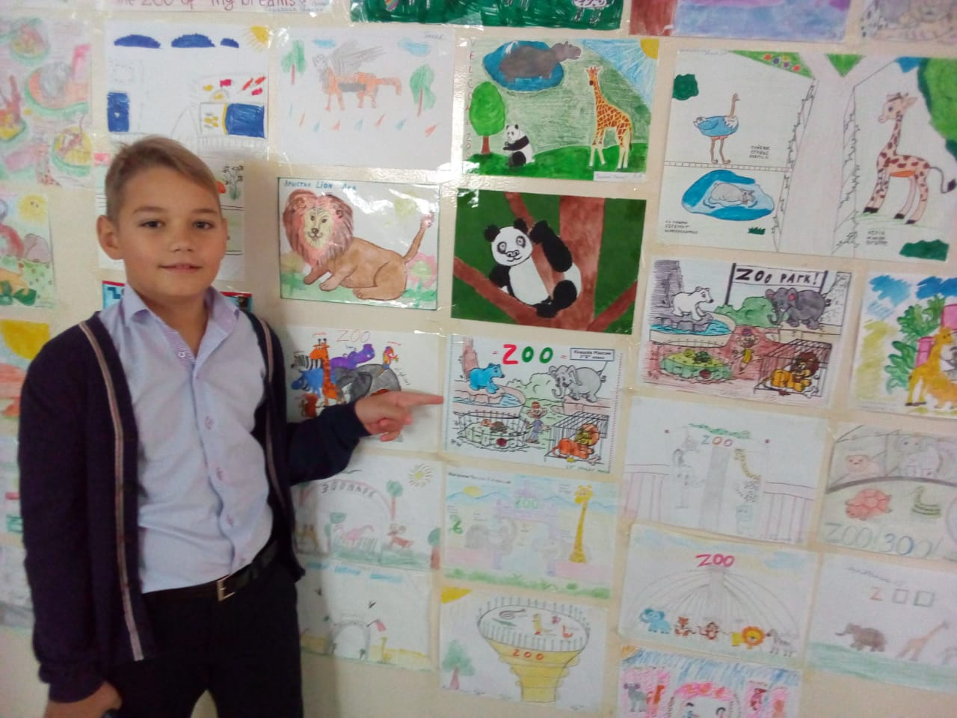Девочка читает стихотворение.

To the Zoo

We are off to the Zoo!

We are off to the Zoo!

We haven’t moment to spare.

We were going to see the kangaroo.

And feed the big brown bear.

Teacher: Сhildren, lets sing together a very good song «Going to the Zoo» .

Дети хором поют песню, текст на экране.

Teacher: Now we are in the zoo.

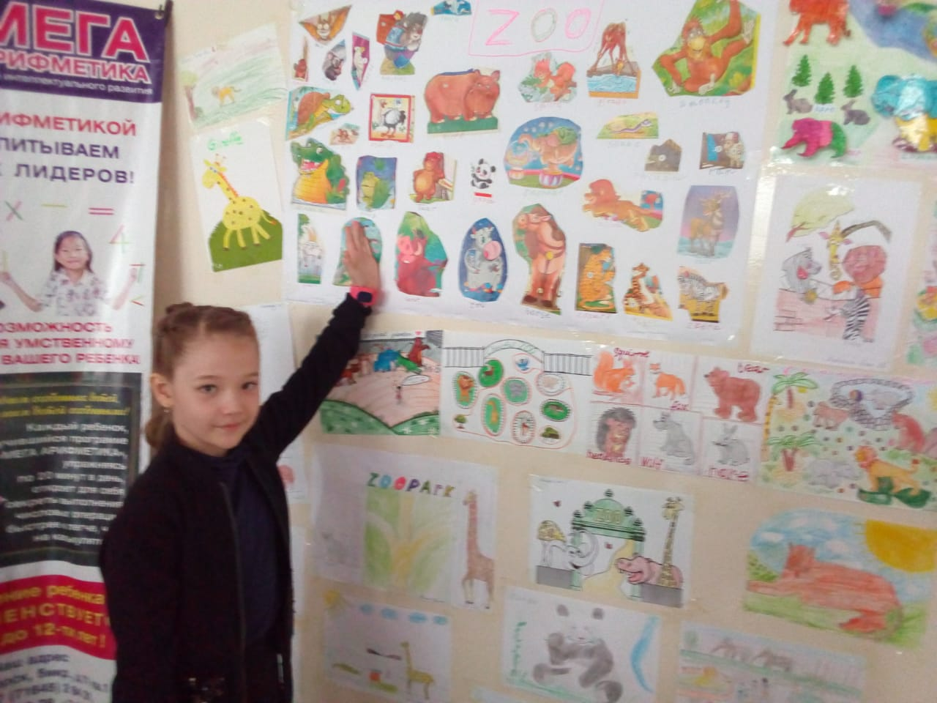Дети рассматривают картинки животных, ведущая предлагает детям поделиться своими впечатлениями .

Teacher: What animals can you see at the zoo?

Дети отвечают: « I can see a bear and a camel», «« I can see wolves, monkeys» итд.

Затем дети читают наизусть стихи о животных.

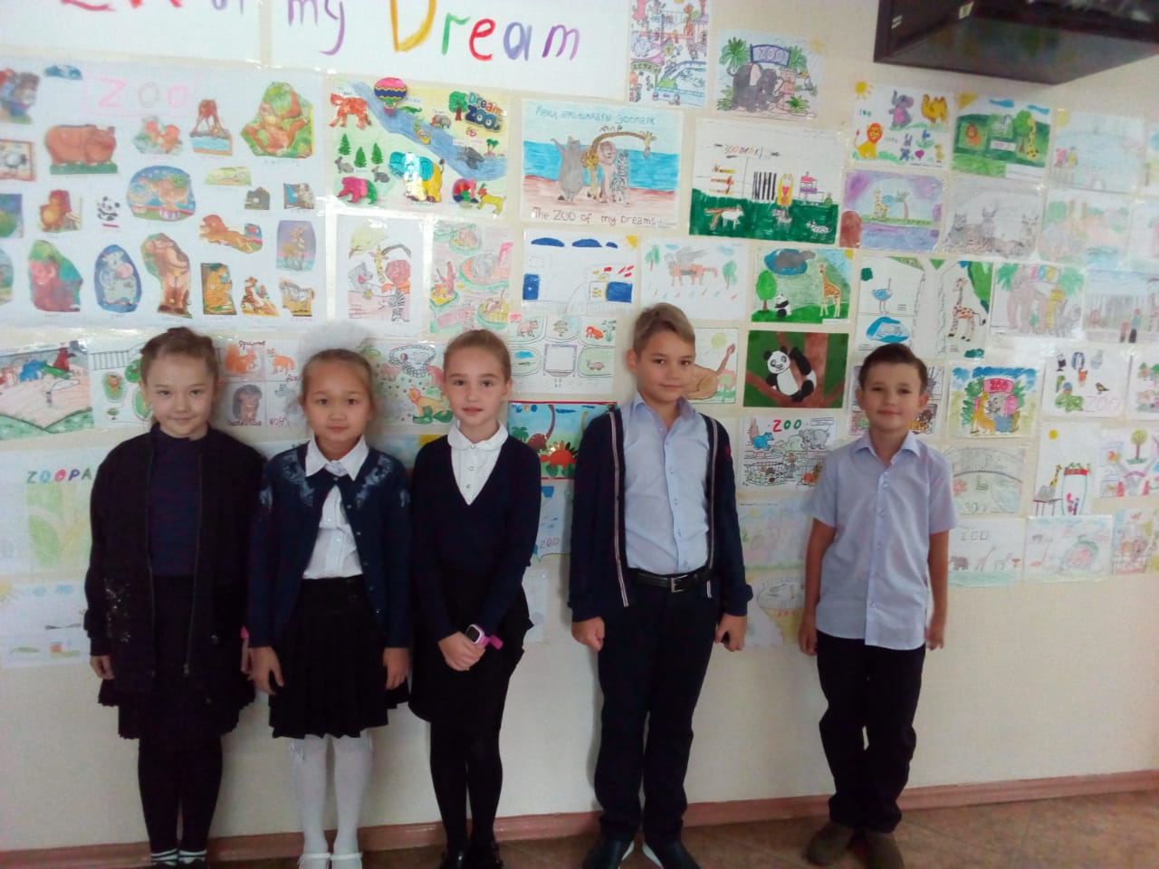**The white bear.**

The water in the sea is cold,

It is cold as ice,

But I am not afraid at all:

My coat is warm and nice.

**Cats. Little pussy.**

I have a little pussy

And her coat is grey

She lives in my house

And she never runs away.

**My dog.**

My dog is clever, strong and quick,

It's name is Spot, my name is Nick.

My dog is nice, my dog is gay,

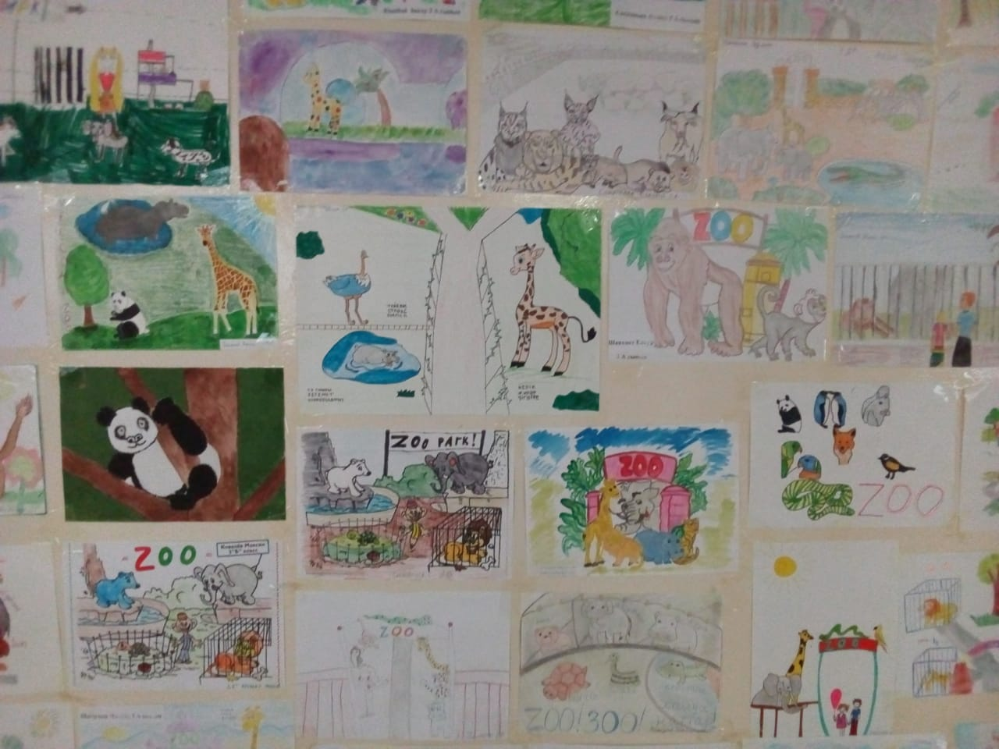We play together every day.

**Mice.**

I think mice are very nice,

Their tails are long,

Their faces are small,

They haven't any chins at all.

Their ears are pink,

Their teeth are white,

They run about the house at night.

**Crocodile.**

I said to crocodile:

"Will you play with me?"

"Oh, no," - said Crocodile.

"Оh, no," - said he.

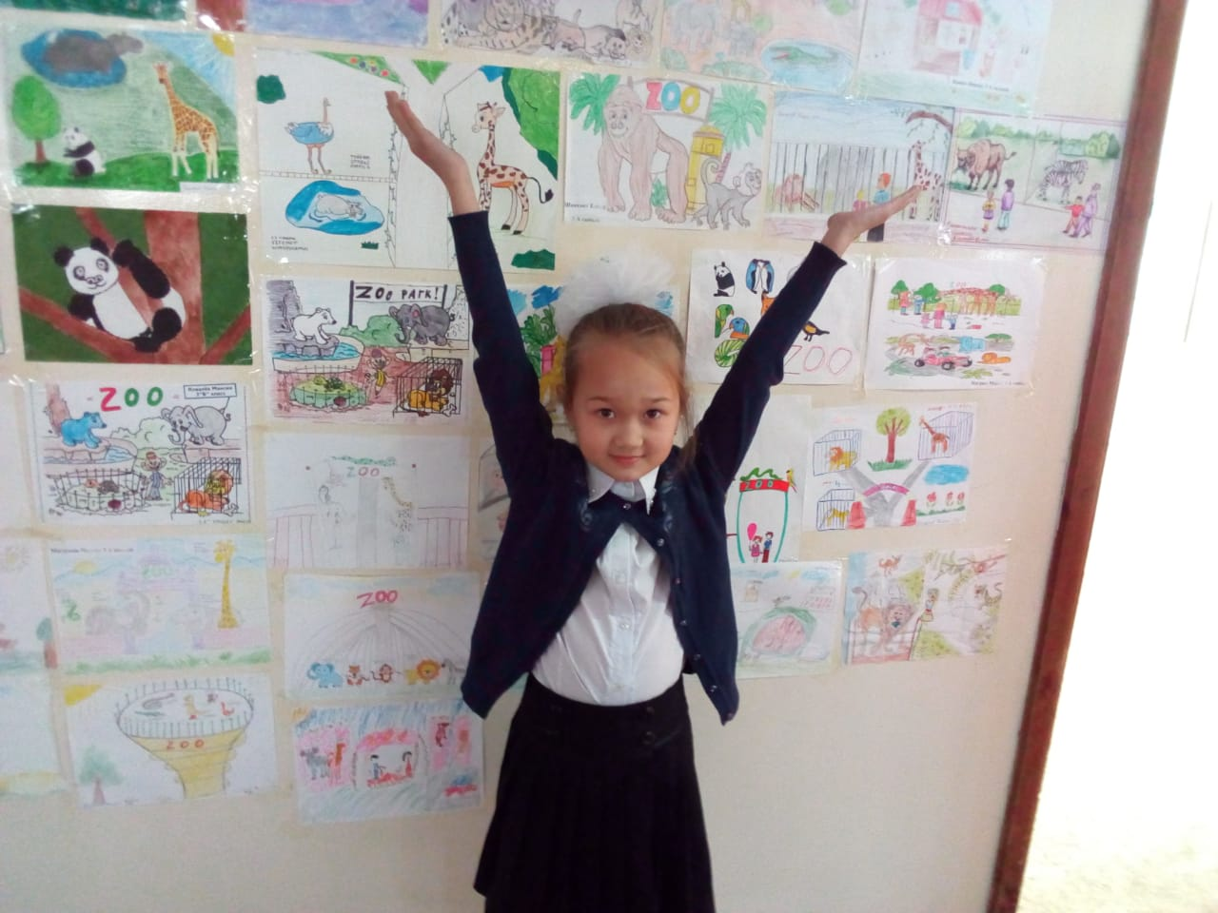Here is my tooth-brush

And here is my cup so new.

I must brush my teeth.

I cannot play with you.

**My Dog**

My dog can’t talk

But he can bark.

I take my dog

And go to the park.

I through him a stick

And he runs a race.

Then he comes back

And licks my face.

Teacher.

Thank you children.It was very pleasant to listen to the poems!

You know a lot of poems about animals.

Teacher: My dear friends, you know that all domestic and wild animals and birds have babies.

Listen to the verses about them.

Дети смотрят презентацию на экране.

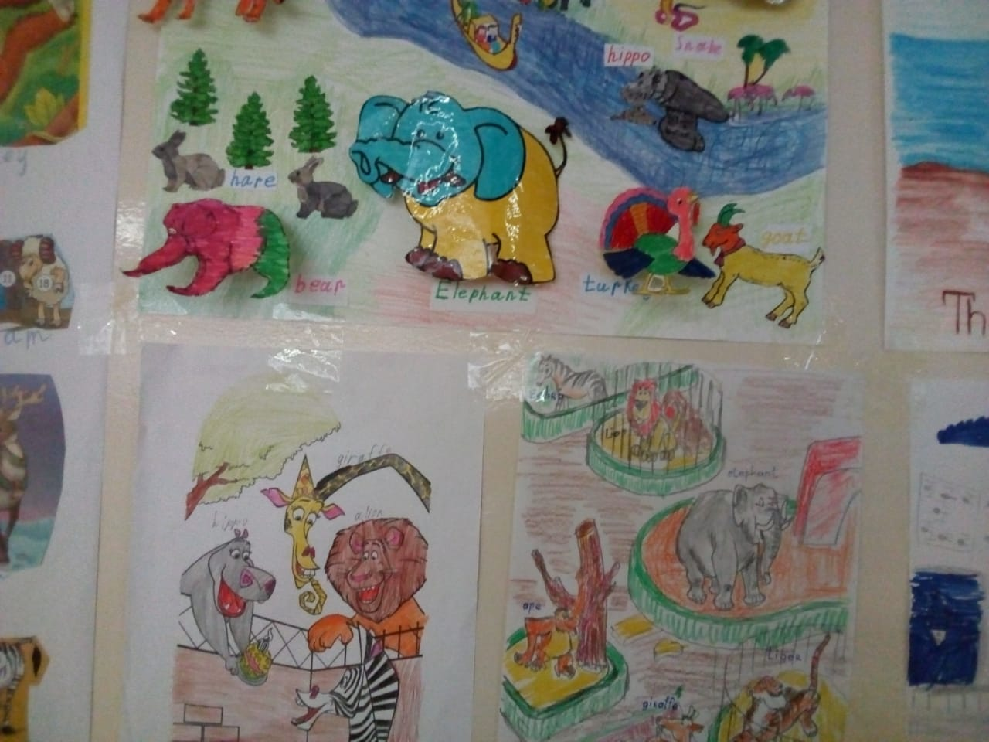

Teacher:

«What do we call…»

a baby- dog?

a baby- pig?

a baby- cow?

a baby- horse?

a baby- cat?

a baby- bear?

a baby- goat?

a baby- swan?

a baby- sheep?

a baby- duck?

a baby- hen?

a baby- mouse?

a baby- wolf?

Дети отвечают: a puppy, a piglet, a calf , a colt, a kitten, a teddy- bear, a kid, a cygnet, a lamb, a duckling, a chicken, a mouse, a wolf-cub.

На магнитной доске карточки со словами:

a puppy a cat

a piglet a cow

a calf a pig

a colt a bear

a kitten a horse

a teddy- bear a goat

a kid a dog

a cygnet a sheep

a lamb a mouse

a duckling a wolf

a chicken a swan

a mouse a duck

awolf-cubahen

Дети по очереди выходят называют животное и его детеныша и составляют карточки вместе.

Учитель читает загадки про животных на английском языке, дети отгадывают, при верном ответе картинка животного появляется на экране.

1. The animal that has a beautiful yellow skin with black stripes.

                                                                   (a tiger)

2. The animal that is always funny.

                                                                   (a monkey)

3. The animal that has a beautiful white skin with black stripes.

                                                                   (a zebra)

4. The animal that has a long trunk.

                                                                   (an elephant)

1. This animal is the best friend for people.

                                                                    (a dog)

6. The animal that gives people milk.

                                                                    (a cow)

7. It is a small animal. It likes fish.

                                                                    ( a cat)

8. It is green and big. It lives in the river.

                                                                    (a crocodile)

9. This animal lives in a pond. It likes to jump.

                                                                    (a frog)

Учащиеся рассказывают о своих любимцах, по желанию демонстрируют рисунки своих домашних любимцев.

Teacher: And now look at these words and find out the opposites. Then you must say which words can you use to describe a cat, a hare, a wolf, a fox, a bear, a pig, a dog, a crocodile.

Например: **a wolf** (картинка)

domestic wild dangerous clever

аngry aglu fantastic grey green white

tall fat beautiful fast red brown

slow small funny slim pink black

На магнитной доске картинка животного и карточки с прилагательными, ученик выбирает подходящие прилагательные и прикрепляет около животного.

Teacher: Well, girls and boys. It’s very good that you know so much about animals, that you have pets at home and that you take care of them. But you must remember that animals and birds are our friends.

**Hometask: To draw a picture “The Zoo of my dream”**

**Выставка «Английские пословицы в рисунках»**

**3 классы**

**Провела: Астафьева Ирина Петровна**

**Цель:**

пополнить словарь учеников пословицами на английском языке.

**Задачи:**

Развивать умение отображать в рисунке содержание английской пословицы.

Находить соответствующую пословицу на русском языке.

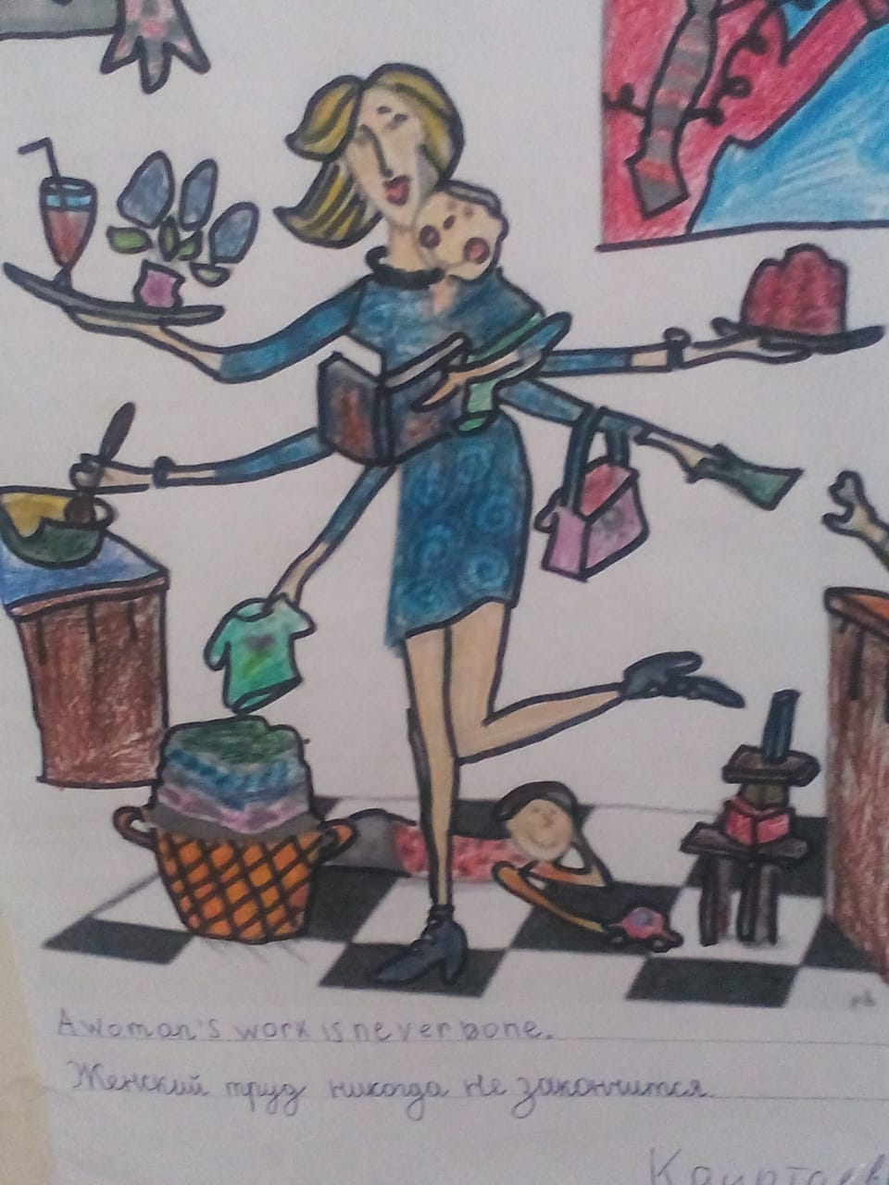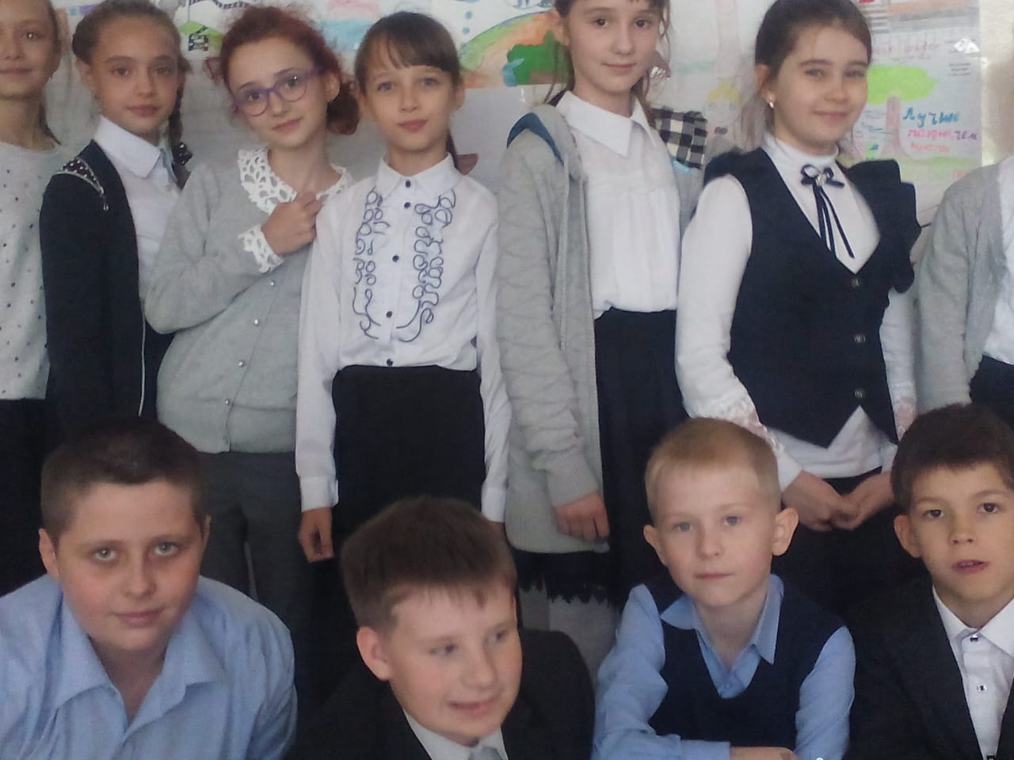Воспитывать интерес к изучению английского языка.

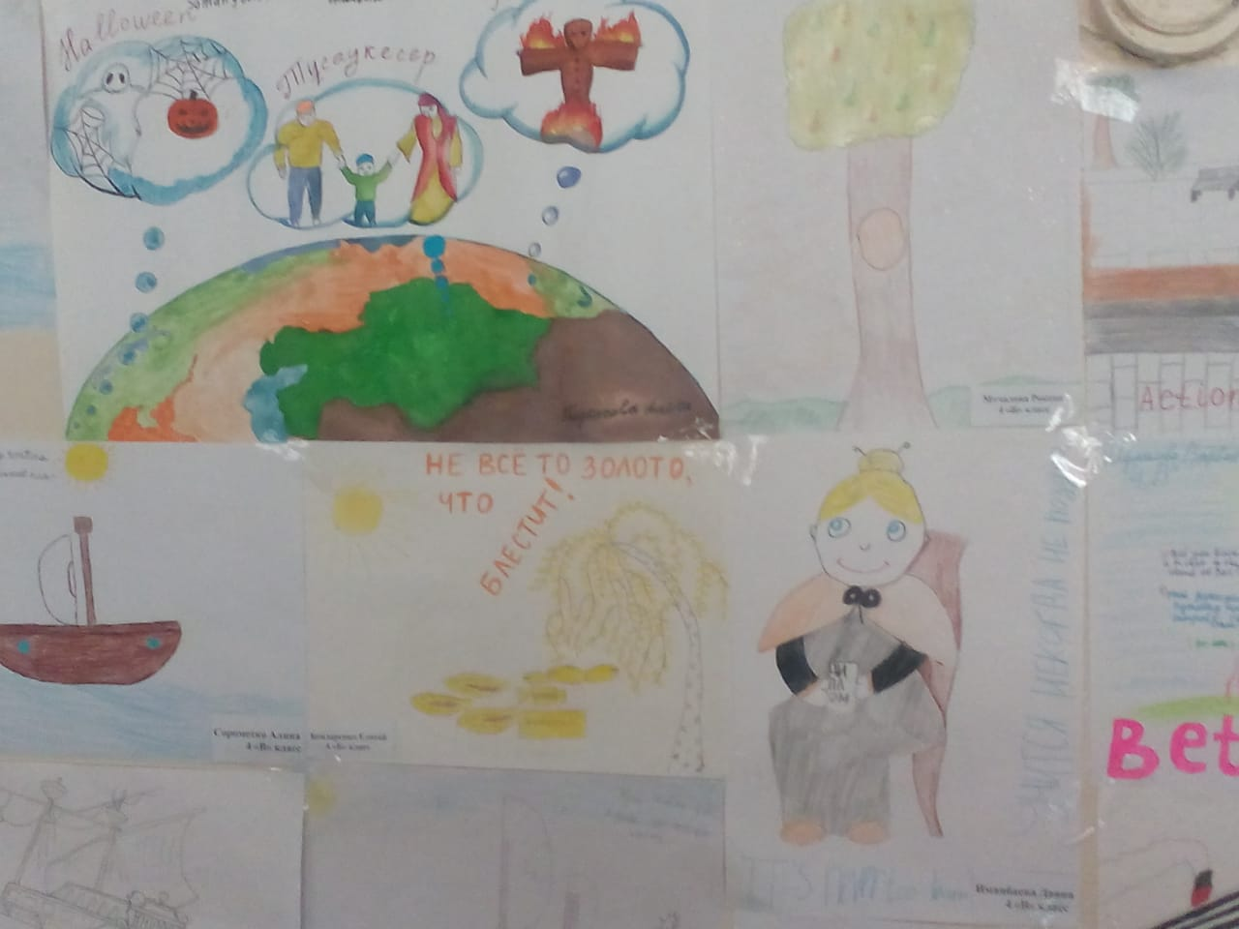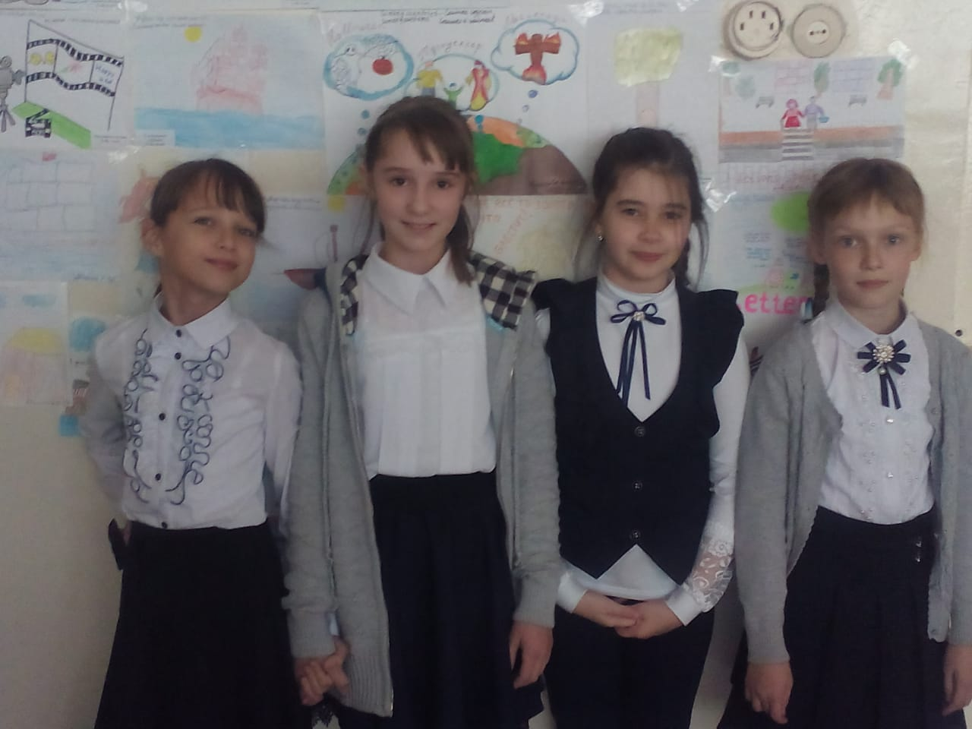

**Конкурс чтецов**

**5 классы**

**Провела: Халитова Гузаль Тавфиковна**

* **Цель конкурса:** приобщение учащихся к культурным ценностям народов - носителей изучаемого языка.
* **Воспитательный компонент цели:** формирование у учащихся уважения и интереса к культуре и народу изучаемого языка через стихотворений .
* **Развивающий компонент цели:** развитие языковых способностей, чувств и эмоций школьников.
* **Образовательный компонент цели:** расширение филологического и общего кругозора учащихся.
* **Практический компонент цели:** формирование умений устной речи на английском языке.
* 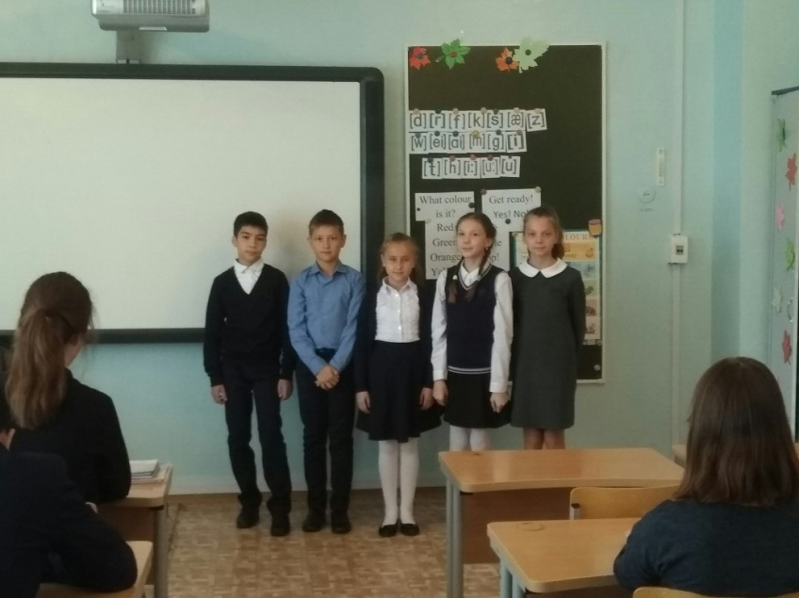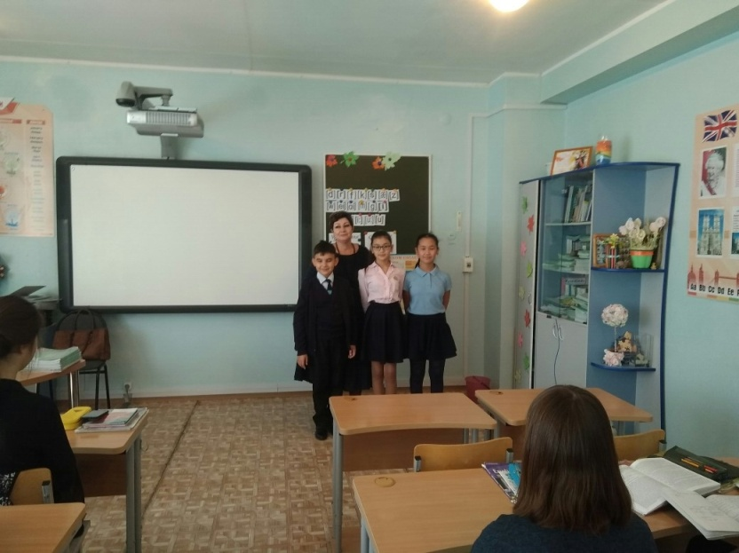**Оснащение:** портреты английских и американских поэтов и писателей.
* 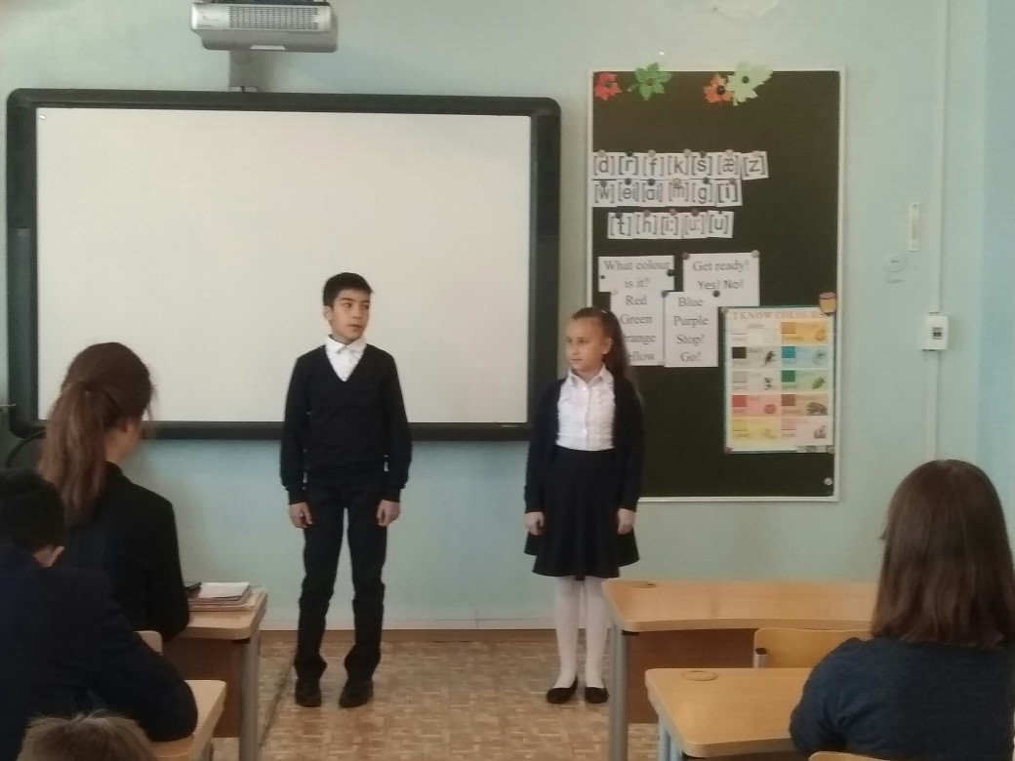

**Интеллектуальная игра «Звездный час»**

[**6 класс**](http://pandia.ru/text/category/6_klass/)**ы.**

**Провела: Башлыкова Оксана Михайловна**

**Вид мероприятия:**внеклассное

**Форма:**игра-соревнование

**Класс:**параллель**6**-х классов

**Цель: развитие интереса к изучению английского языка.**

**Задачи мероприятия:**

**Воспитательная:**

* воспитывать интерес к изучению предмета.
* воспитывать инициативность и активность,
* воспитывать уважение к культуре и традициям других народов,
* воспитывать настойчивость и упорство в достижении цели,
* воспитывать чувство уважения друг к другу.

**Развивающая:**

* развивать творческие способности учащихся,
* развивать коммуникативно-игровые способности у учащихся,
* развивать языковую догадку, смекалку,
* развивать и тренировать внимание, память, мышление.

**Образовательная:**

* расширение кругозора учащихся.
* обобщение изученного материала по разным темам, изученным ранее
* развитие аудитивных, грамматических и лексических навыков.

**Практическая:**

* развивать умения понимать иностранную речь на слух,
* 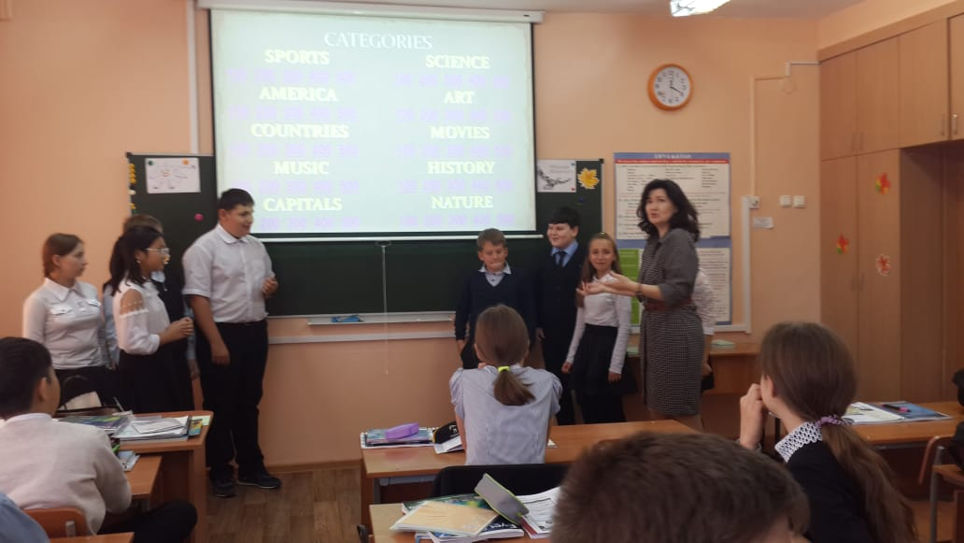развивать лексико-грамматические навыки учащихся в рамках предложенных тем

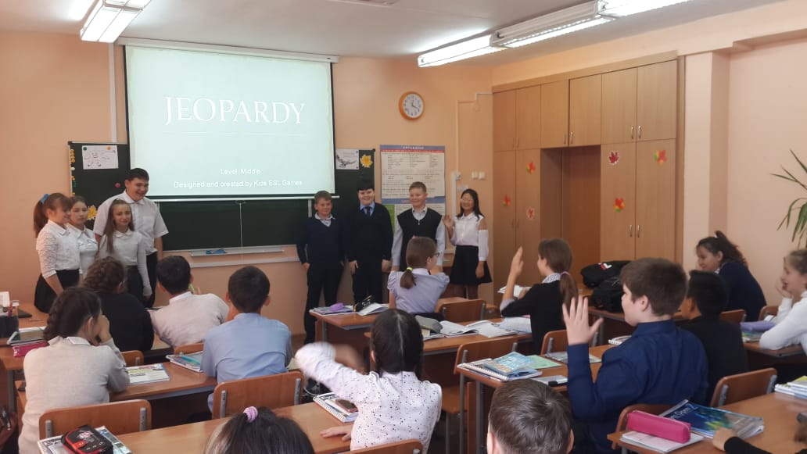

**Конкурс кроссвордов о Лондоне или Астане**

**7 класс**

**Провела: Рудская Лилия Николаевна**

***Цель Конкурса:***

Активизировать познавательную деятельность детей и подростков.

***Задачи Конкурса:***

- знакомство детей и подростков с составлением и оформлением кроссвордов;

- развитие творческих способностей подростков, стимулирование мышления и фантазии;

-обмен знаниями, умениями, навыками в среде учащихся по использованию и внедрения информационных технологий в учебный процесс и внеклассную работу;

-формирование навыков поиска, обработки, систематизации информации по заданной тематике.

- расширять общий кругозор школьников, повышать их культурный уровень,

развивать творческие способности детей.

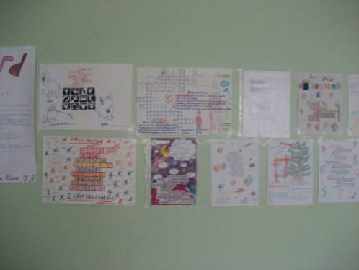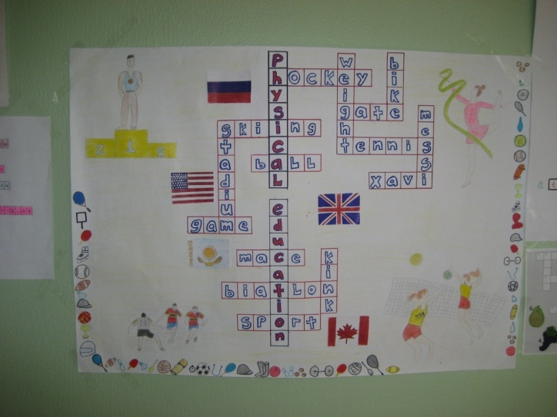

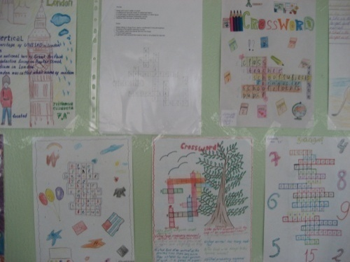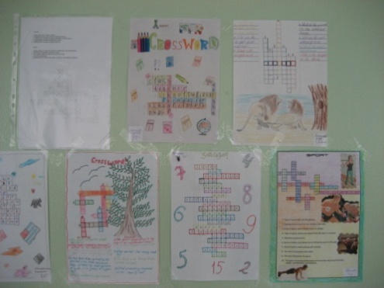

**Открытый урок в 8 классе**

**«Казакстан –моя Родина»**

**Провела: Галех Елена Юрьевна**

**The aims:**

To enrich pupil’s knowledge about Kazakhstan

The bringing up aims: To develop pupils’ habits in speaking, retelling, listening, translating and to check their understanding

The training aim: To repeat all the materials that they have been learning before.

To bring up patriots of our Motherland

**The supplementary materials:**

The map of Kazakhstan, cards, pictures, portraits of famous people, computer, a video-cassette-player and TV, presentation/

***“He who loves not his country can love nothing”***

***Byron***

**The course of the lesson.**

1. Organization moment: Good morning boys and girls. I am glad to see you. Today we are having an open lesson. The theme of our lesson is: “Kazakhstan is my Motherland”. Today we are going to speak about our Motherland-Kazakhstan.

Your tasks for today are: to answer the questions, speaking about our country. Kazakhstan has always been a country of rich history, traditions and a country of free people.

***Slide1-My country-Kazakhstan. Geographical situation.***

Now, children answer the questions, please.

1.*Where do you live?-* We live in Kazakhstan.

Let’s speak about our country

Now, children answer the questions:

1. 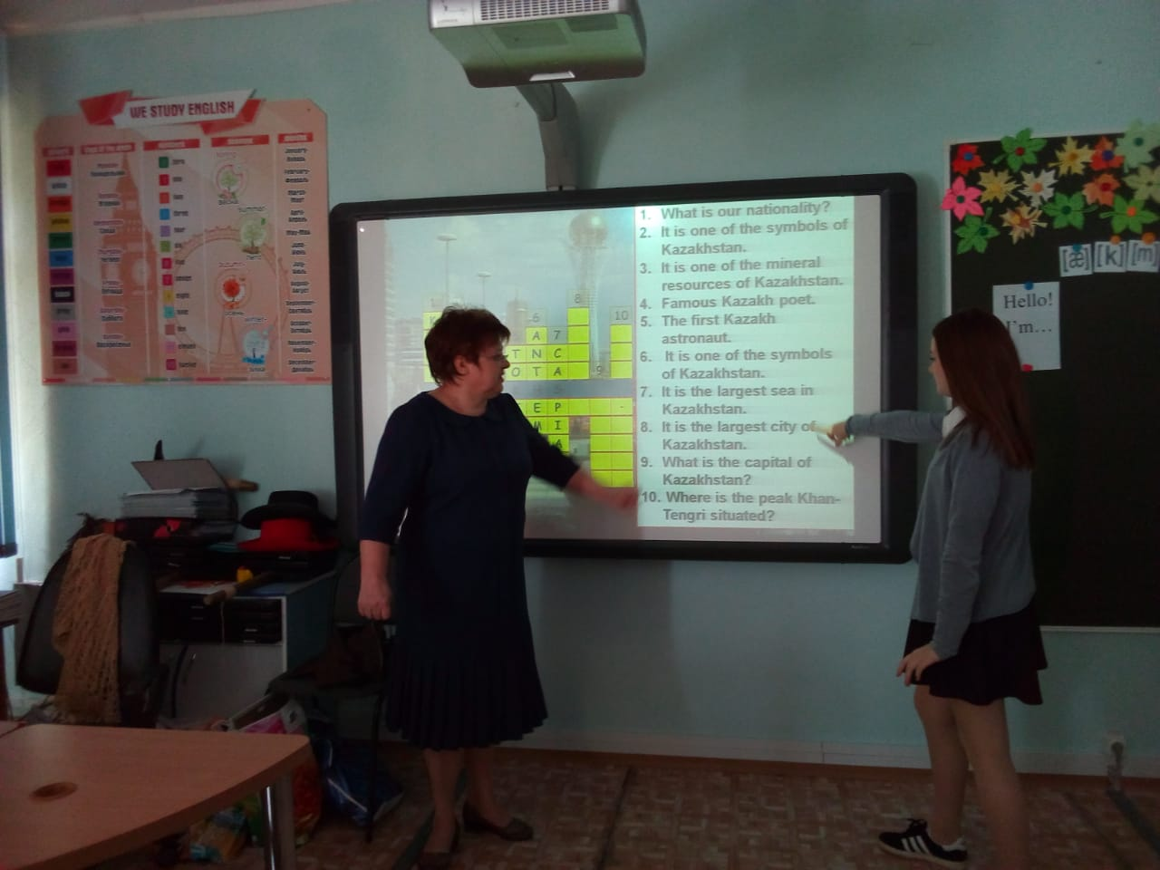When was Kazakhstan established? (K. was established as the Republic of K-n in December 1991)
2. What its territory? (The territory of Kazakhstan is 27 million 249 thousand square kilometers)
3. Which is the country rich? (The country is rich with mineral resources such as cooper, gold, iron, lead, nickel, silver, tin, uranium and zinc with deposits of oil and natural gas.)
4. What is the largest city of K-n and where it lies? (The largest city of K-n is Almaty and lies to the south-east of the country near the border with Kirgyztan and China.)
5. What is the capital of Kazakhstan? (Astana)
6. When was it renamed? (In May 1998 Akmola was renamed Astana )
7. 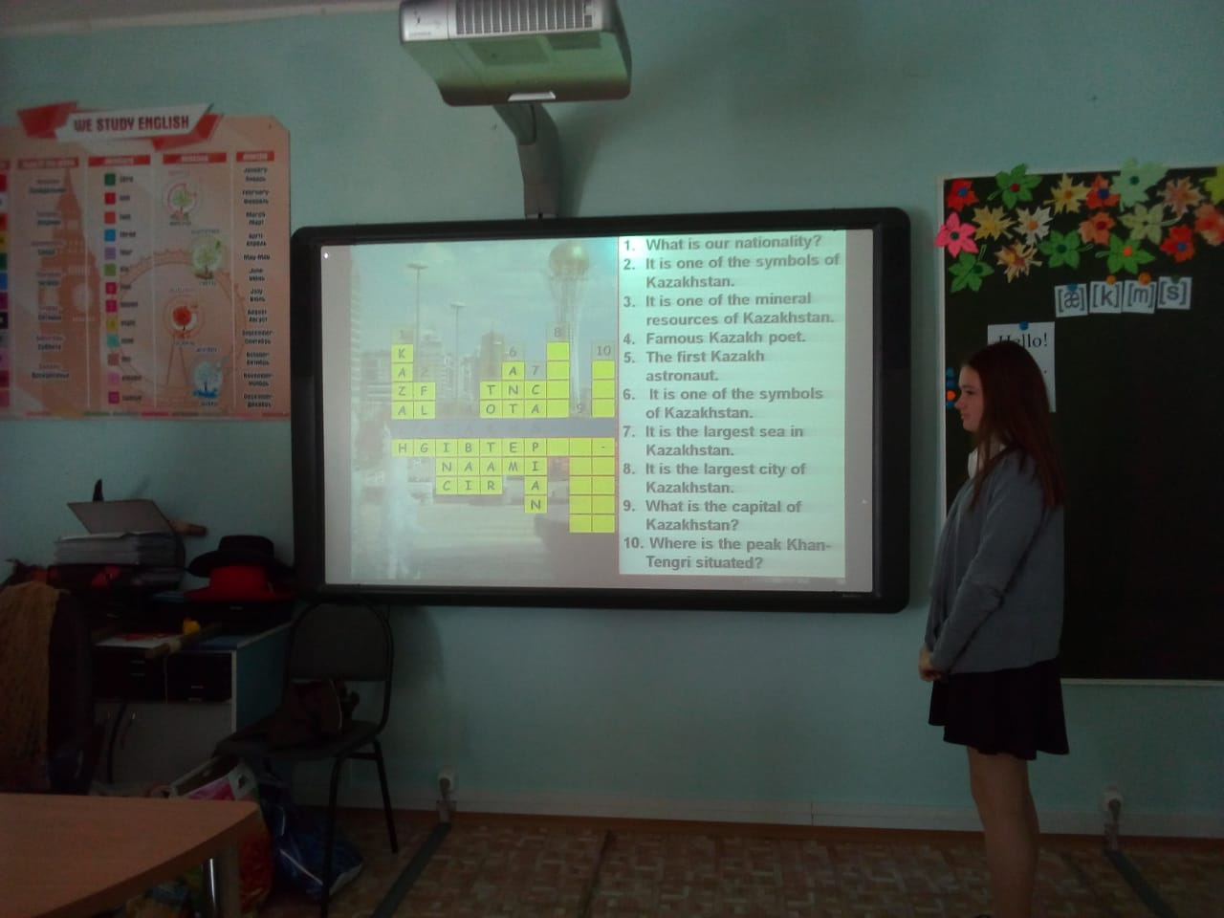What countries does it border on? (The Republic of Kazakhstan borders Russia to the North, China to the East, Kurgystan and Turkmenistan to the South and the Caspian Sea to the West.)
8. What is the highest mountains? (Tarbagatai, Tyan-shan, Alatau, Altai)
9. What is the main rivers? (Irtysh, Ishim, Ural)
10. What is the beautiful lakes? (Balhash, Zaisan, Aral)
11. 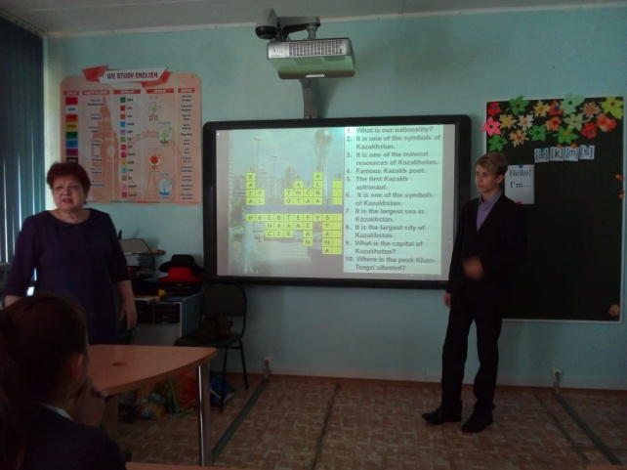How many regions are there in Kazakhstan? (There are 14 regions)
12. What are they? (Akmola, Aktobe, Almaty, Atyray, East Kazakhstan, West Kazakhstan, Karaganda, Kostanai, Kyzylorda, Mangistau,Pavlodar, North Kazakhstan, South Kaz-n)

***Slide 2- National Symbols of Kazakhstan.***

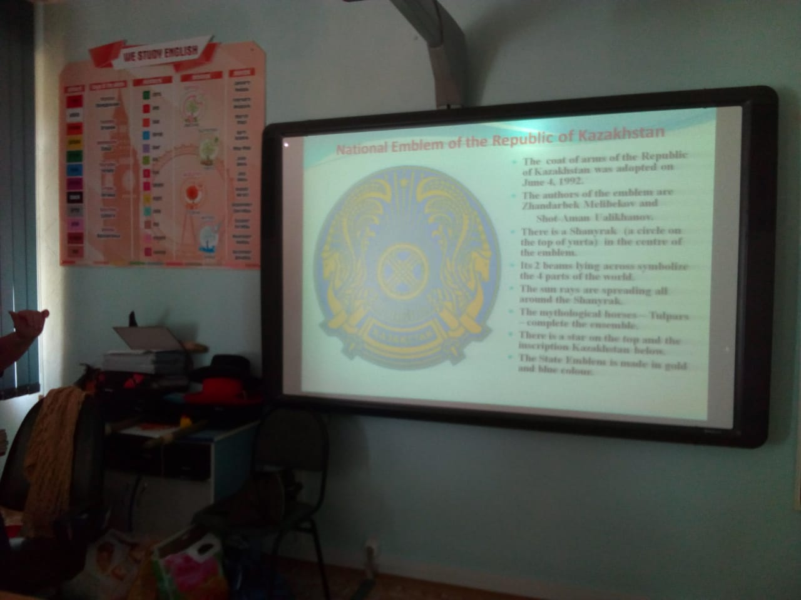1. *What are the State Symbols of Kazakhstan?* (They are the State Flag, the State Emblem and the State Anthem )

2. *What country is this flag? (*Kazakhstan)

Describe our State Flag. (The sun as the symbol of peace is depicted against a blue background. You can see the Eagle- the symbol of Freedom under the Sun. There is a traditional Kazakh ornament on the left. Eagle is an independent bird of our Republic)

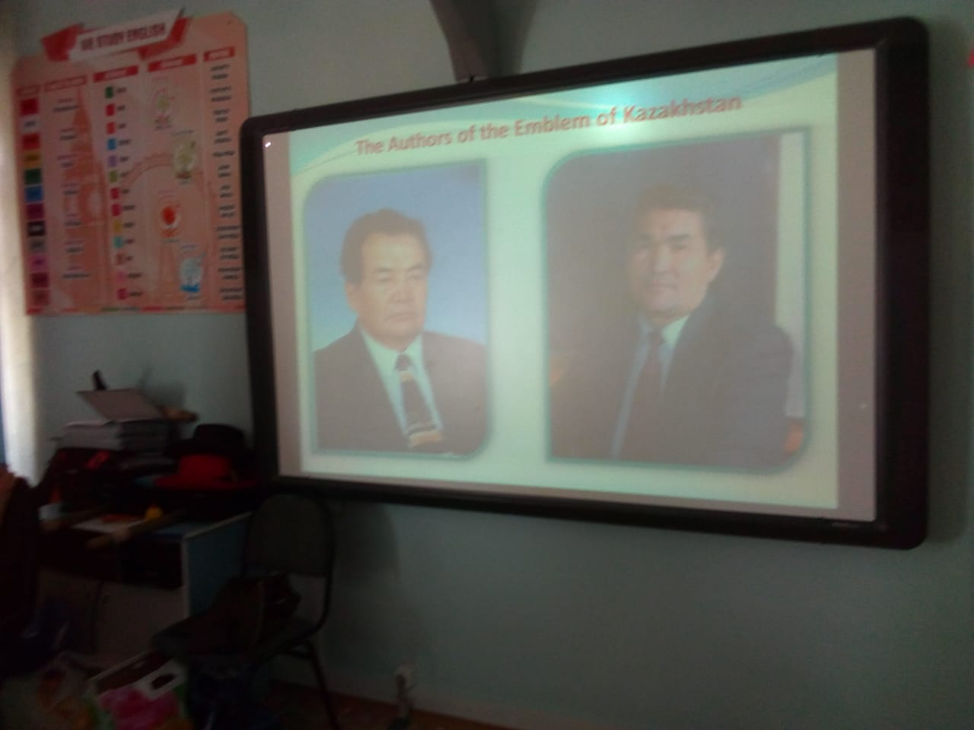3. *What do you know about the State Emblem?* (There is “Shanyrak”- a circle on the top of yurta in the center of the State Emblem on the blue background. Its two beams lying across symbolize the four parts of the world. The Sun rays are spreading all around the Shanyrak. The mythological horses- “Tulpars” complete the ensemble. There is a star on the top and the inscription “Kazakhstan” below. The State Emblem is made in gold and blue colours.)

Who is the President of our Republic? (N.N.Nazarbayev)

***Slide 3- Population.****Say about population. What is the population of Kazakhstan?*

(The population of Kazakhstan about 18 million people. The country’s principal ethnic groups include Kazakh (44%), Russian (36%), Ukrainian (5%), German (4%), Uzbek and Tatar (2%), Belarussian and Azerbaijani (1%) and other (5%).

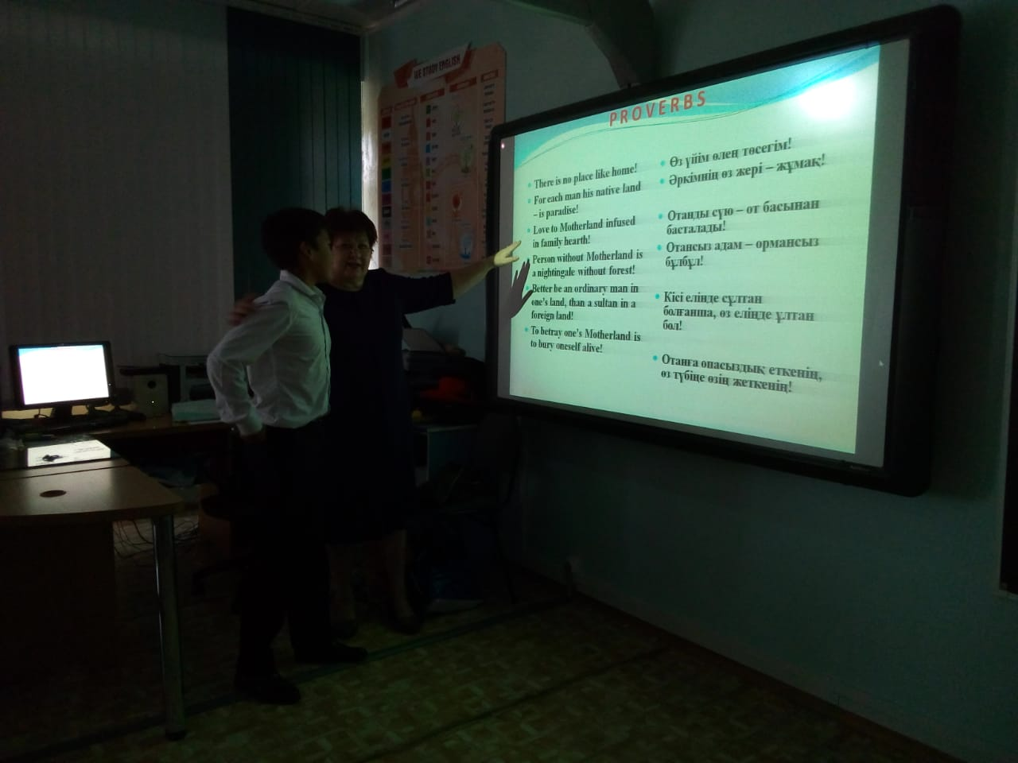What can you say about population in Astana? (The population of Astana about 500 thousands)

***Slide 4- Landscape.*** 1. *Say about the landscape of Kazakhstan.*

-The landscape of Kazakhstan is a diverse one. It is bordered on the south, southwest and east by the Tien Shan, Tarbagatai and Altai mountains. In the steppes of SaryArka the Balkhash lake is located. The water is salty. The lakes of Alakol, Tengis and Zaisan are remarkable. In the north lakes are lost among the pine forests of Kokshetau. Welcome to the land of Kazakhstan.

2**. Comprehension check.**

|  |  |  |
| --- | --- | --- |
|  | True | False |
| a. The landscape of Kazakhstan is a diverse one. |  |  |
| b. In the south, southwest and east of Kazakhstan you can find the Tien Shan, Tarbagatai, Altai mountains |  |  |
| c. The Caspian Sea is the home of oil reserves |  |  |
| d. The dying Aral Sea is in the north of Kazakhstan. |  |  |
| e. The Zaisan lake is not beautiful. |  |  |
| f. The Syrdaria, Ural, Ishim, Tobol, Ertish are known as the ‘land of seven rivers’ |  |  |

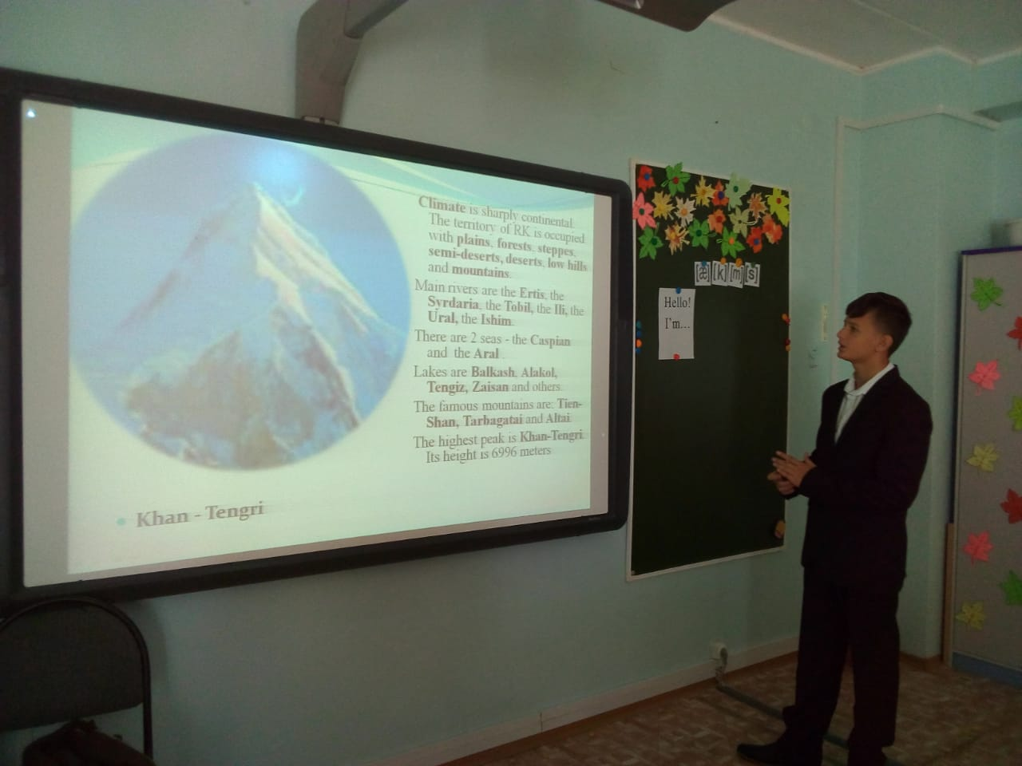 ***Slide 5-Climate*** *Say about climate in Kazakhstan.* The climate of the country is strongly continental. It is cold in winter and hot in summer.

Rain usually falls in spring and in autumn. Snow falls in all areas but not at the same time. In the south snow falls in October or November, in the north it falls as a rule in September or October. Sudden cold winds and snow falls in winter often cause troubles for people. In spring green grass and flowers of different colors cover flat lands and hills.

***Slide 6- Wildlife*** *Say about the wildlife in Kazakhstan*

Today the wildlife up Kazakhstan includes 158 species of birds, 52 species of reptiles,

12 species of birds, 52 species of reptiles, 12 species of amphibians, and 150 species of fish. 19 species of animals and 23 of birds. They are included into the International Red Book. In the mountains of the ZailiskiAlatau there are about 50 species of mammals, 141species of birds and 3 species of fish. In the steppes herds of koulans. On the mountains snow leopards. Kazakhstan is inhabited with birds, marmots, wild sheep, the Tien Shan brown bear, flamingoes, and swans.

***Slide7- Typical Kazakhstan animals.*** *Say about the animals in Kazakhstan.*

***-***In Kazakhstan there are many typical animals. For example: Snow leopard, Falcon- Baloban, Koulan. In Kazakhstan people say this leopard as the strongest animal. The beautiful wild cat is a rock climber. Its favourite habitat is on the mountain peaks of the Tien Shan.

Since ancient times Kazakhs have used falcon- balobans as hunting birds. Berkutshi –professional hunters and trained them for hunting.

Koulan is strong and light-footed. They surprised people with their grace and beauty.

2**. Comprehension check.**

Children, people say that animals are used for experiment. I don’t quite agree with them. We must protect them. Why should we kill them for that purpose?

|  |  |  |
| --- | --- | --- |
| a. Animals are used for food. | agree | disagree |
| b. Animals are used for medical reasons. |  |  |
| c. Animals are used for experiments. |  |  |
| d. Many animals are killed after experiments. |  |  |
| e. Animals cannot defend themselves, so we must protect them |  |  |
| f. Animals are killed for their furs. |  |  |
| g. People do like to wear fur coats. |  |  |

***Slide8-Typical Kazakhstan plants.*** *Say about typical Kazakhstan plants*.

In Kazakhstan there are many typical plants. For example: Blue Spruce and Saxaul.

The blue Tien Shan spruces are a true decoration of the Altai mountains. Like candles, they heights of 40-50 metres.

In Kazakhstan’s steppes one can find another plant-the saxaul bush with its soft flake-like leaves. In dry periods, the saxaul sheds its leaves. But as soon as the rain comes, the plant actively grows again.

***Slide9-Nature in Kazakhstan.*** *What do you know about the nature of our country?*

(Kazakhstan is an extremely beautiful country. There are the majestic ZailiyskyAlatauMountains, the powerful rivers: theYrtysh, the Syrdarya and Amurdarya, and the endless steppes.)

***Slide 10-Traditions and customes.***

Kazakh people have many interesting traditions like “Besikkesalu”- when a baby is born in the family, it is a great holiday. Relatives, friends are invited and the family celebrate this event.

Children, look at the television and watch TV a video-cassete about customes and traditions in Kazakhstan. “Tusaukesu”

***Slide 11- Great men.****What Kazakh great poets and writers do you know?*

***-***Kazakhstan famous writers and poets are Aron Suyunbay, AbayKunanbayev, ZhambulZhabayev, Kurmangazy, Korkhyt Ata, IbraiAltynsarin, ChokanValikhanov and others.

***Slide 12-Characterizing people.*** *What can you say about people in Kazakhstan?*

In Kazakhstan live over 100 nationalities. Kazakh people are friendly, kind, hospitable, sociable, courageous, talented, generous, industrious and cultural.

Look at diagram and complete it:

sociable Friendly kind hospitable

Kazakh-people cultural

Courageous

Talented generous industrious

***Slide 13-Kazakh food.***

Kazakh national food is tasty and various. For ex. Besbarmak, kuurdak, baursak; drinks-kumys, shubat.

***Slide 14- Holidays.***

Kazakhstan holidays are New Year’s Day, March 8-Women Day, March 22-Nauryz, August 30-Constitution Day, October25-Republic’s Day, December 16- Independence Day.

***Slide 15-Government. Parliament.***

Kazakhstan is a Republic. President is elected for 7 years. Parliament consists of Senate.

The Goverenment is headed by the Prime Minister. At the head of our Republic stand the President.

***Slide 16-Каzakhstan.*** *Children, what can you say about Kazakhstan? Look at diagram and complete it:*

democratic independent multinational beautiful

peace-loving sovereign

Kazakhstan

democratic peaceful the biggest friendly

-Kazakhstan is a democratic Republic. -Kazakhstan is a sovereign Republic.

-Kazakhstan is an independent Republic. -Kazakhstan is a democratic Republic.

-Kazakhstan is a multinational Republic. -Kazakhstan is a peaceful Republic.

-Kazakhstan is a beautiful Republic. -Kazakhstan is the biggest Republic.

-Kazakhstan is a peace-loving Republic. -Kazakhstan is my Motherland.

-Kazakhstan is a friendly Republic

-Kazakhstan is our Motherland. But everyone has his “small Motherland”

*How do you understand “small Motherland”?*

-Small Homeland is the place where I was born.

-Small Motherland is my village.

***Now, what do you say about Kazakhstan?***

-Astana is the capital of our Republic.

-It’s population is nearly 18 mln.people.

-It is situated in the center of the Eurasian continent.

-Main cities are Almaty, Karaganda, Atyray, Semey, Temirtay, Kokshetau,Petropavlovsk and others.

-At the head of our Republic stand the President.

-We are the citizens of our country.

-Tenge is our money.

Children, are you proud of our Motherland?

-Yes, we are proud of our Motherland.

***Now, children. Who will recite a poem about our country?***

I love my great country Kazakhstan

I consider it to be the best one.

There are many fields and steppes.

There is much wheat and many apples.

People of different nationalities live in Kazakhstan.

It is the happiest land for everyone.

If Kazakhstan is powerful and nice

Will be happy, clever and wise.

I wish my country to flourish,

And all the peoples living in our great State,

To be with kindness and goodness nourished

I love my country’s blue skies,

And its wide steppes spreading

To many, many miles.

I love my country’s postures and meadows.

I love its long rivers and forest’s shadows.

***Teacher:*** -I am proud of our Motherland too.

Our president N. Nazarbayev says to everybody to learn three languages Kazakh, Russian and English, to respect customs and traditions of each nation and to take care of our common home-the planet Earth.

-Very good. I am satisfied with your work, and I must say “The more you live, the more you see, the more you see, the more you know”

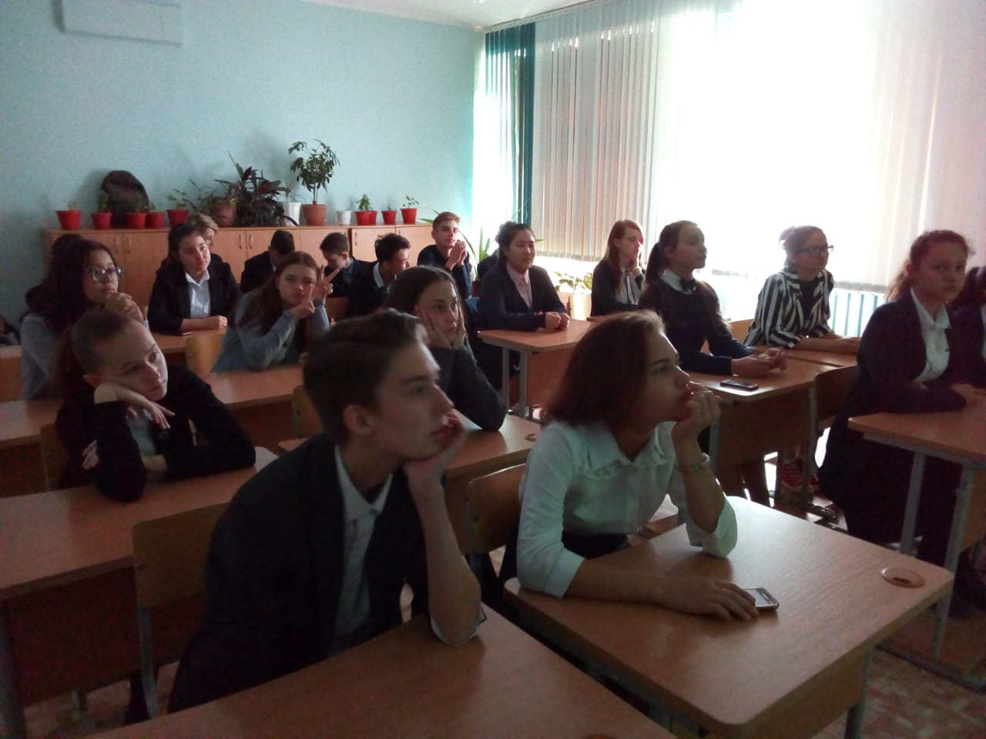Dear children, today all of you were active and I’ll put you excellent marks. Thank you for this lesson.

**Викторина «Мир Абая Кунанбаева»**

**9 классы**

**Провели: Осадчая Валентина Васильевна**

**Кинцель Наталья Васильевна**

В рамках Декады языков народов Казахстана учащиеся 9 классов провели викторину по творчеству великого казахского писателя и просветителя Абая Кунанбаева. Ученики придумали и составили вопросы викторины для своих одноклассников и разместили их в рекреации школы, чтобы все желающие  могли присоединиться и поучаствовать в викторине.  Викторина прошла активно и увлекательно и позволила всем учащимся школы-гимназии прикоснуться к творчеству великого писателя-просветителя, чье имя носит наша школа.

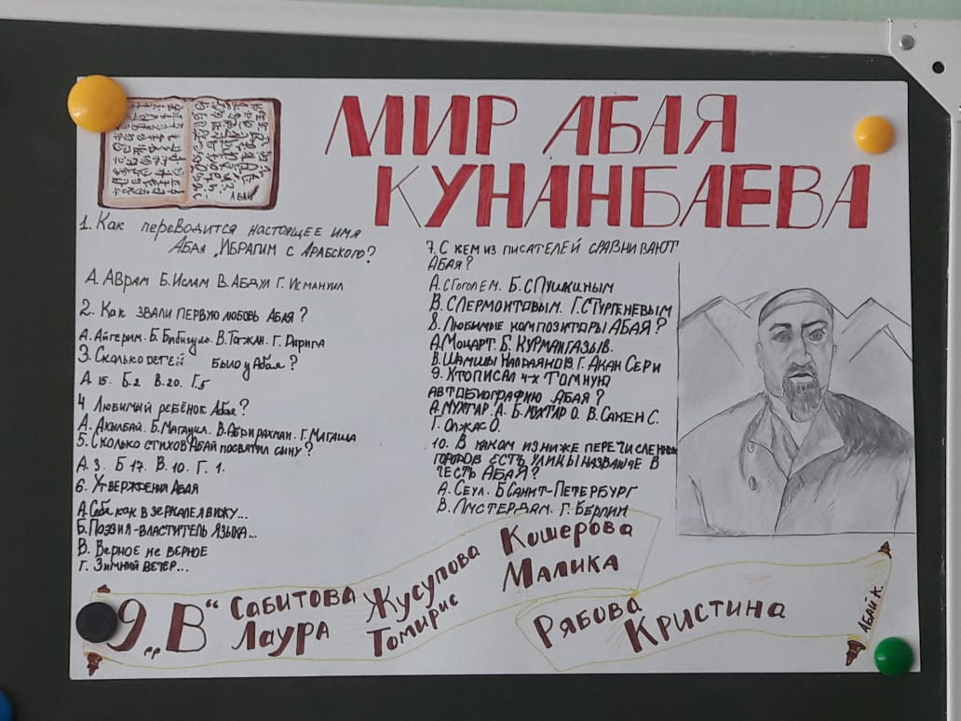

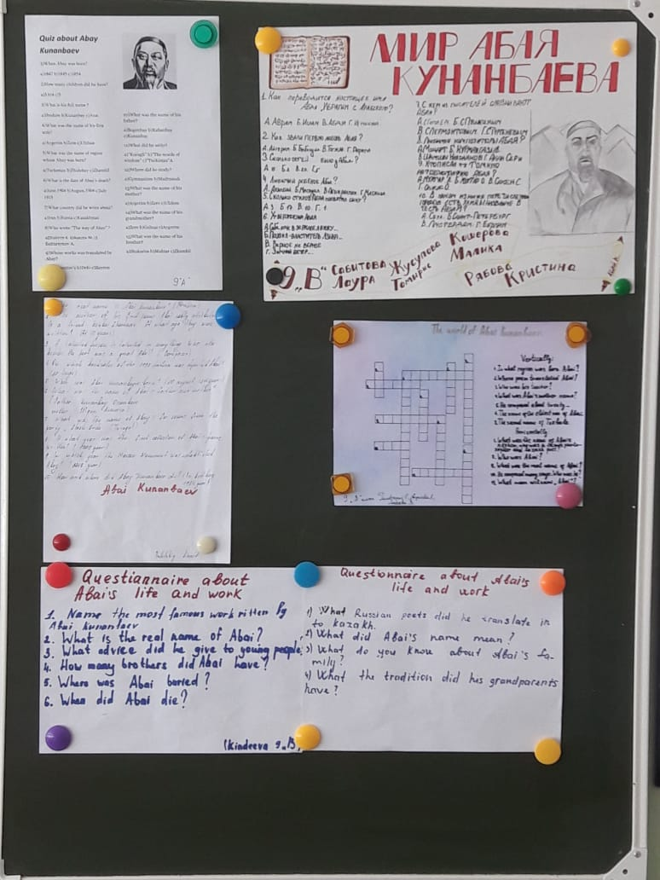

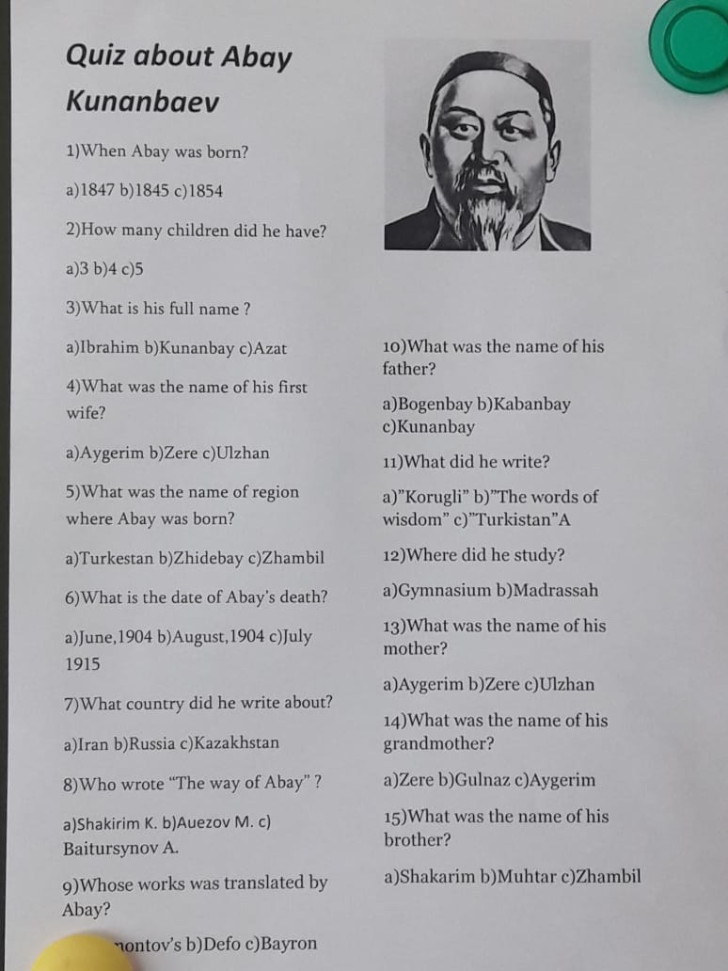

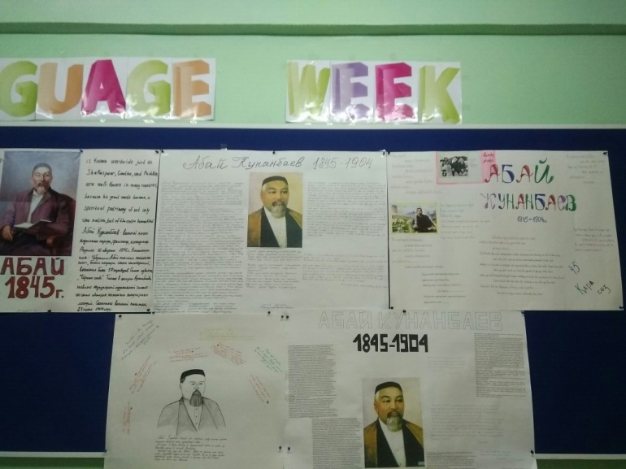

**Театрализованное представление «Говорим и поем по-английски»**

**10-11 классы**

**Провели: Халитова Гузаль Тавфиковна**

**Акимова Екатерина Вячеславовна**

**Польченко Надежда Михайловна**

**Ведущие: Саша Мироненко –английский**

**Кольцова Олеся - русский**

**Алексей Грицай- казахский**

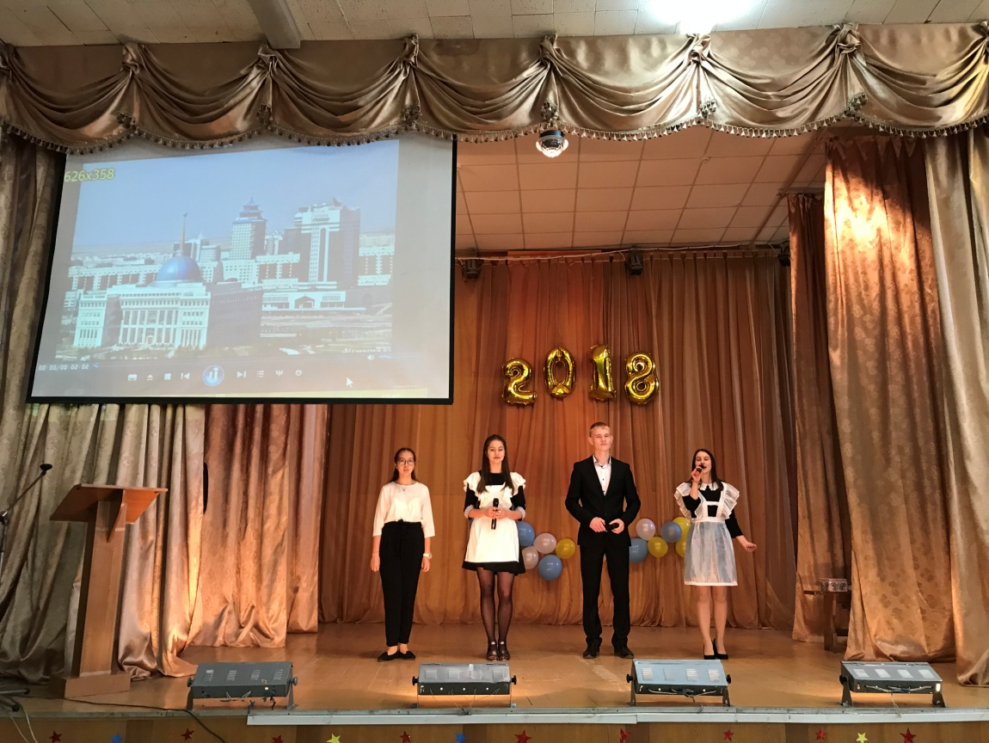

**Алексей, Олеся**- Здравствуйте, дорогие друзья и наши уважаемые учителя! Мы рады видеть вас на нашем празднике языков!

**Саша** - Welcome, dear friends! We are happy to see you at our language event!

**Олеся –** И первые стихи мы посвящаем нашей любимой столице, чей двадцатилетний юбилей мы празднуем в этом году!

1. Астана –стих каз/рус/анг 11Б
2. Песня – Галиева Марьям – на татарском 11Б
3. 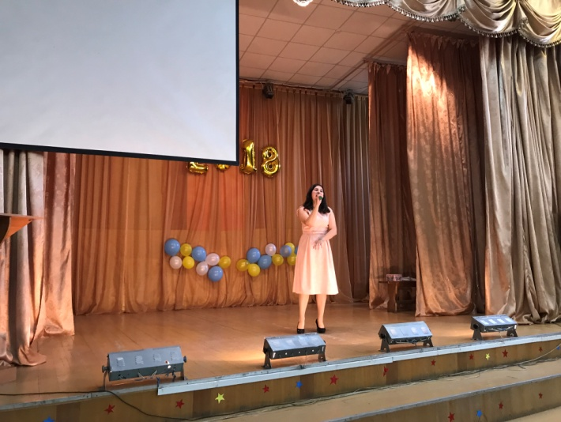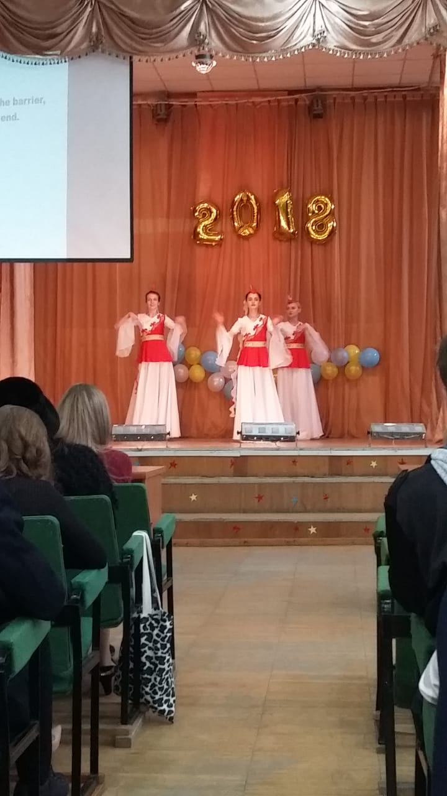Казахский народный танец 11А

**Олеся –** Саша, а ты какой сезон любишь больше всего?

**Саша –** Конечно, лето! Солнышко, тепло, каникулы!

**Олеся –** А ты, Лёша?

**Алексей –** А я люблю зиму- белый, скрипучий снег, лыжи, коньки!

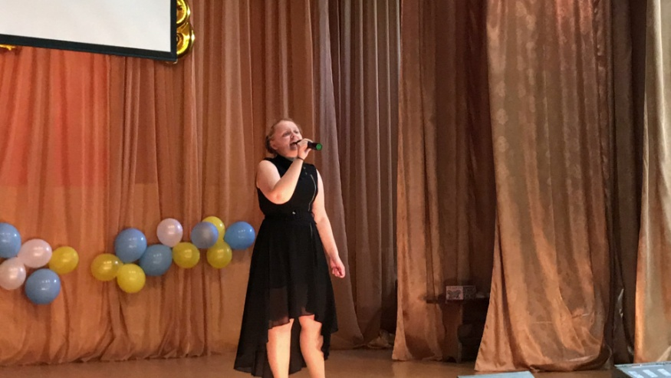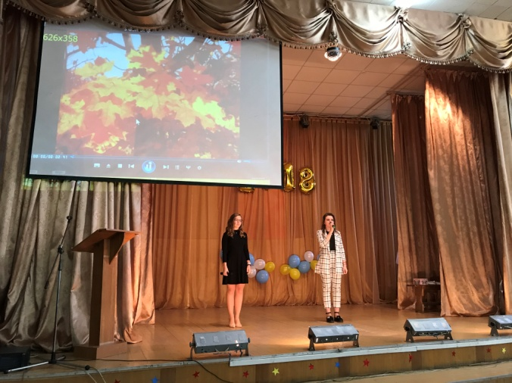**Олеся-**а мне нравится осень, деревья одетые в багрец и золото и кругом желтые листья!

1. Осень – стих Абая, Семикина Лиза, Черноволик Даша. 11 А,11 Б
2. Песня – Петлеван Ярослава 11Б

**Олеся–**Какая красивая песня была у Ярославы! Ты понял, о чем она пела?

**Саша –** Я думаю, она пела о любви! Все девчонки любят петь и слушать песни о любви.

**Олеся-**а вот и нет! Я люблю слушать сказки, а ты знаешь какую-нибудь сказку? Расскажи мне сказку, пожалуйста!

**Саша -** Хорошо, будет тебе сказка!Once upon a time there lived a snow white and seven dwarfs. Послушай, а зачем я тебе рассказываю, давай лучше посмотрим**.**

1. 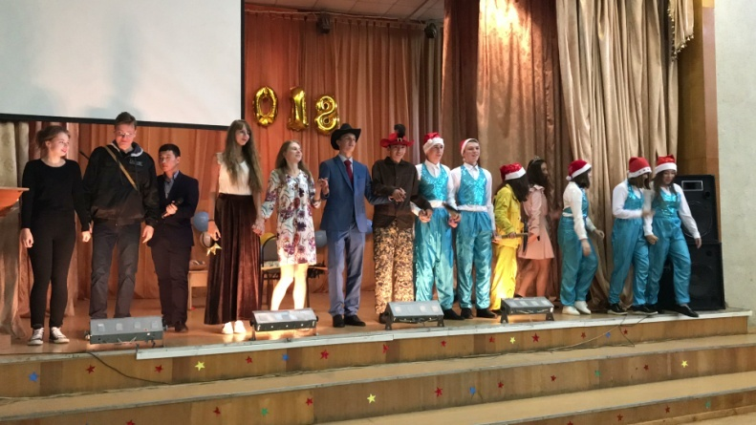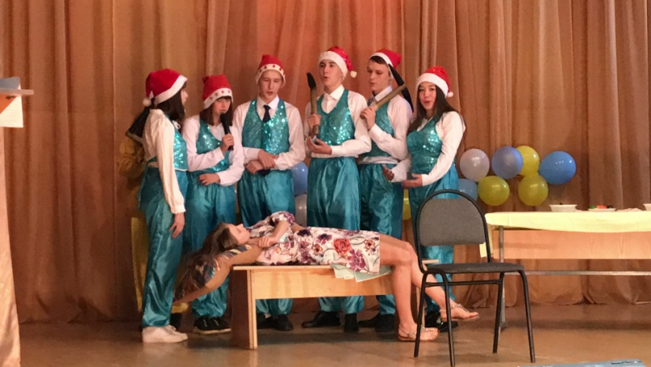Сказка-Белоснежка 10 Б
2. Песня 10 А
3. 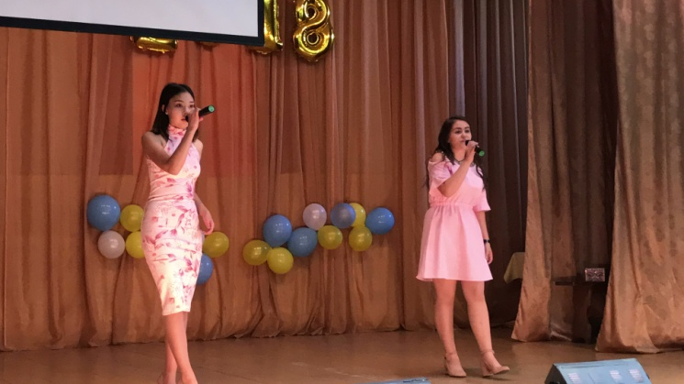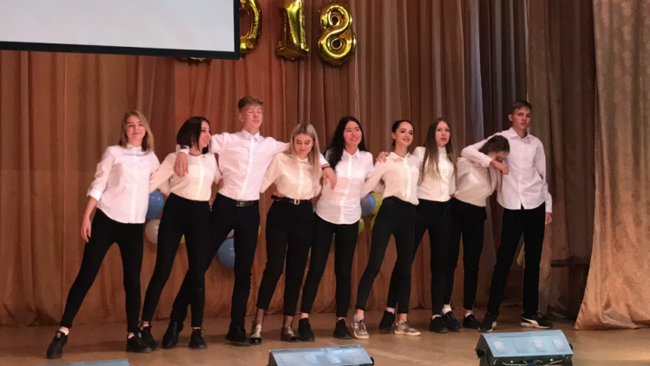Танец флэшмоб 10 А

**Олеся** – какие талантливые у нас ребята! Танцуют, поют, говорят на разных языках. Вот, ты, Леша, на каком языке можешь сказать девушке, что она тебе нравится?

**Леша** – Евгений Онегин - на казахском. Дорогая моя, я хочу бросить все цветы земли к твоим ногам, ….

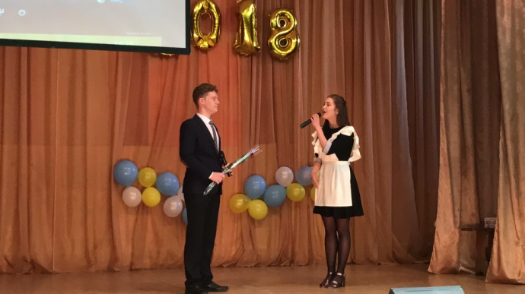**Олеся** – Красиво! Спасибо! А Саша с Дашей говорят о любви на английском языке, и им помогает великий Роберт Бернс.

1. Стих- красная роза, анг/рус: Желева Даша, Мироненко Саша 11 А
2. Песня– группа 10 Б Горшкова Милена, Ксюша

**Алексей –** Олеся, ты что загрустила? Тебе не понравилась песня?

**Олеся –** Нет, что ты! Просто мне грустно, что уходит детство и никто и никогда больше не расскажет мне мою любимую сказку про Красную Шапочку.

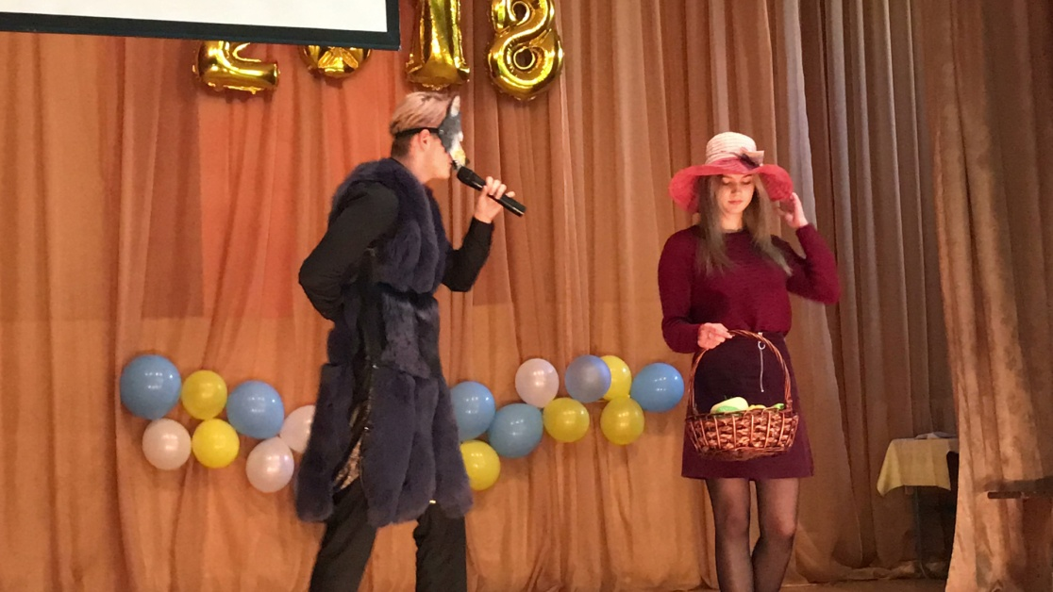**Алексей** – Олеся, у меня для тебя сюрприз – твоя любимая сказка, но на новый лад!

1. Сказка – красная шапочка 11А
2. Песня – Галиева Марьям 11Б

**Олеся** – Ой, что это, Леша? Еще один сюрприз? Давай скорее откроем и посмотрим что там!

**Саша** – Нет! Не трогайте! Не открывайте! Это же ящик Пандоры!

**Олеся** – ящик Пандоры, а что это?

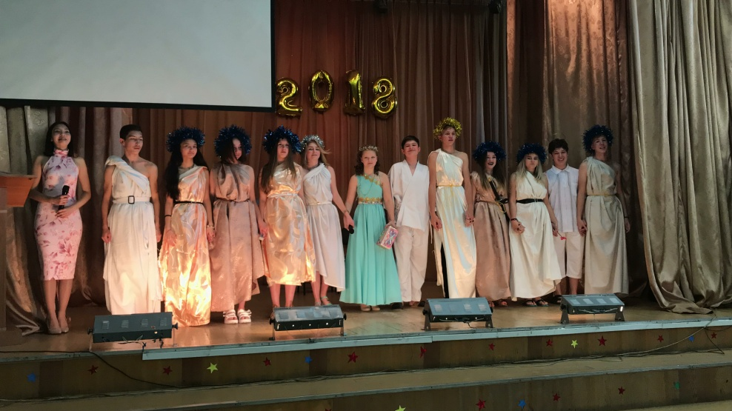**Саша**- The gods sent Pandora a box and told her not to open it, but Pandora didn’t obey them and out of curiosity opened the box. It brought a disaster to the mankind as she gave a freedom to a lot of evils.

1. Сказка – Ящик Пандоры. 10 А

**Алексей** –

**Саша**– Our party is over and we invite all the participants to the stage for our final song.

**Олеся** – Наш праздник подошел к концу, и я приглашаю на сцену всех его участников.

Давайте закончим наш вечер нашим школьным гимном.

Гимн:

Всем нашим встречам разлуки, увы, суждены

Школьные годы летят, словно яркие сны

Взоры печальны сегодня твои, детвора

Вот и закончилось все, расставаться пора.

П-в

В школу мы придем, встретимся с тобою

Вспомним о былом, счастливы судьбою (2 раза)

